**Pemodelan Sistem Antrian Penjadwalan Sempro, Semhas, Sidang Menggunakan Model M/M/1 dan M/M/c  
 *(Studi Kasus: Program Studi Sains Data)***

Disusun untuk memenuhi Tugas Besar Mata Kuliah Pemodelan Stokastik



**Disusun Oleh :**

Natasya Ega Lina Marbun (122450024)

Esteria Ronauli Sidauruk (122450025)

Elia Meylani Simanjuntak (122450026)

Ukasyah Muntaha (122450028)

**Dosen Pengampu:**

Mika Alvionita S.Si., [M.Si](http://m.si).

M. Syamsuddin Wisnubroto, M.Si.

**PROGRAM STUDI SAINS DATA**

**FAKULTAS SAINS**

**INSTITUT TEKNOLOGI SUMATERA**

**2025**

**ABSTRAK**

Penelitian ini bertujuan untuk menganalisis performa sistem antrian pada pelaksanaan kegiatan akademik berupa seminar proposal, seminar hasil, dan sidang akhir di Program Studi Sains Data dengan menggunakan model antrian M/M/1. Dataset penelitian berisi informasi kedatangan mahasiswa, jadwal ruangan, serta durasi pelayanan aktual. Proses preprocessing dilakukan dengan menyusun ulang data berdasarkan kombinasi ruangan dan tanggal, karena setiap ruangan dalam satu hari berfungsi sebagai satu sistem pelayanan (server) yang berdiri sendiri. Parameter utama model M/M/1, yaitu laju kedatangan (λ) dan laju pelayanan (μ), dihitung untuk setiap kelompok ruangan–tanggal. Sebagian besar kombinasi hanya memiliki satu mahasiswa sehingga tidak membentuk antrian, namun beberapa ruangan dengan n ≥ 2 dan waktu kedatangan yang berdekatan memenuhi syarat penerapan model. Setelah proses seleksi menggunakan kriteria *jumlah ruangan yang digunakan pada hari tersebut hanya satu*, jumlah mahasiswa n ≥ 2, dan kondisi stabil (ρ < 1), diperoleh 16 kombinasi ruangan–tanggal yang representatif. Nilai ρ yang ditemukan bervariasi dari rendah hingga mendekati batas ketidakstabilan, mencerminkan perbedaan tingkat kepadatan pelayanan. Kombinasi dengan ρ tinggi menjadi fokus analisis kinerja karena menunjukkan risiko antrian panjang. Hasil penelitian ini memberikan gambaran penting mengenai efisiensi penjadwalan ruang akademik serta potensi optimisasi pelayanan yang diharapkan dapat bermanfaat bagi program studi, dosen penguji, serta pengelola fakultas dalam merancang jadwal yang lebih efektif, meminimalkan keterlambatan, dan meningkatkan kenyamanan mahasiswa selama proses akademik berlangsung.

**Kata Kunci :** Laju kedatangan, laju pelayanan, model M/M/1, model M/M/c, sistem antrian.

**DAFTAR ISI**

**BAB I** 5

**PENDAHULUAN** 5

**1. 1 Latar Belakang** 5

**1. 2 Rumusan Masalah** 6

**1. 3 Tujuan Penelitian** 7

**1. 4 Manfaat Penelitian** 7

**BAB II** 8

**TINJAUAN PUSTAKA** 8

**2.1 Sistem Antrian** 8

**2.2 Proses Poisson** 8

**2.3 Distribusi Eksponensial** 9

**2.4 Notasi Kendal** 9

**2.5 Model Antrian M/M/1** 10

**2.6 Model Antrian M/M/c** 12

**2.7 Rantai Markov** 14

**BAB III** 16

**METODE PENELITIAN** 16

**3.1 Jenis dan Desain Penelitian** 16

**3.2 Teknik Pengumpulan Data** 16

**3.3 Variabel Penelitian** 17

**3.4 Prosedur Pengolahan Data** 18

**3.4.1 Preprocessing Data** 18

**3.5 Penentuan Parameter Model M/M/1** 19

**3.6 Penentuan Parameter Model M/M/c** 20

**3.7 Kriteria Pemilihan Ruang–Tanggal untuk Analisis** 21

**3.8 Teknik Analisis Data** 21

**3.9 Diagram Alir Penelitian** 22

**BAB IV** 23

**HASIL DAN PEMBAHASAN** 23

**4.1** **Model M/M/1** 23

**4.1.1** **Preprocessing Data** 23

**4.1.2** **Penentuan Parameter Model M/M/1** 24

**4.1.3** **Pemilihan Ruang Tanggal untuk Analisis Model M/M/1** 25

**4.1.4** **Ukuran Kinerja Sistem M/M/1** 26

**4.1.5** **Simulasi dan Visualisasi Sistem Antrian** 27

**4.2** **Model M/M/c** 37

**4.2.1** **Preprocessing Data** 37

**4.2.2** **Penentuan Parameter Antrian M/M/c** 37

**4.2.3 Perhitungan Ukuran Kinerja Sistem M/M/c** 38

**4.2.4** **Kinerja Kinerja Antrian** 40

**4.2.5** **Simulasi dan Visualisasi Sistem Antrian** 40

**BAB V** 51

**KESIMPULAN DAN SARAN** 51

**5.1** **Kesimpulan** 51

**5.2** **Saran** 51

**DAFTAR PUSTAKA** 53

# **BAB I**

# **PENDAHULUAN**

## **1. 1 Latar Belakang**

Pengelolaan sistem antrian dalam penjadwalan kegiatan akademik menjadi aspek krusial dalam manajemen operasional perguruan tinggi. Seminar proposal (sempro), seminar hasil (semhas), dan sidang akhir merupakan rangkaian proses penting dalam penyelesaian studi mahasiswa yang memerlukan koordinasi kompleks antara ketersediaan ruangan, dosen penguji, dan waktu pelaksanaan. Ketidakefisienan dalam sistem penjadwalan dapat mengakibatkan waktu tunggu yang panjang, penumpukan antrian mahasiswa, serta utilisasi ruangan yang tidak optimal [1]**.**

Teori antrian telah banyak diaplikasikan dalam berbagai konteks untuk menganalisis dan mengoptimalkan sistem pelayanan. Model M/M/1 dan M/M/c sebagai model antrian klasik mengasumsikan kedatangan pelanggan mengikuti distribusi Poisson dan waktu pelayanan mengikuti distribusi eksponensial [2]. Model M/M/1 menggambarkan sistem dengan satu server pelayanan, sedangkan M/M/c melibatkan beberapa server yang bekerja secara paralel [3]. Penelitian sebelumnya telah menunjukkan efektivitas model antrian dalam menganalisis sistem pelayanan di berbagai sektor, termasuk layanan kesehatan, perbankan, dan telekomunikasi [4].

Liu et al. [5] menganalisis sistem antrian M/M/1 dengan disiplin interupsi pelayanan khusus yang melibatkan dua tipe aktivitas pemeliharaan, yaitu reactive maintenance dan planned maintenance. Penelitian tersebut menggunakan pendekatan matrix analytic dan spectral expansion method untuk menurunkan probabilitas steady-state dan ukuran kinerja sistem. Hasil penelitian menunjukkan bahwa perancangan ukuran antrian berdasarkan probabilitas steady-state lebih rasional dibandingkan menggunakan panjang antrian rata-rata. Namun, penelitian tersebut terbatas pada sistem single-server dan belum mengeksplorasi aplikasinya pada konteks penjadwalan akademik dengan karakteristik multi-server yang kompleks.

Dalam konteks pelayanan publik, Onuneng et al. [6] menerapkan sistem antrian multi channel-multi phase dan multi channel-single phase pada pelayanan pembuatan KTP elektronik di Dinas Kependudukan dan Pencatatan Sipil Kabupaten Bone Bolango. Penelitian tersebut berhasil mengoptimalkan waktu tunggu dalam antrian menjadi 3,6 menit dan waktu tunggu dalam sistem menjadi 12,5 menit dengan 3 fasilitas server. Metode tingkat aspirasi digunakan untuk menentukan jumlah server optimal dengan mempertimbangkan trade-off antara waktu tunggu pelanggan dan tingkat idle server. Meskipun penelitian ini memberikan kontribusi signifikan dalam optimalisasi pelayanan publik, aplikasinya pada sistem penjadwalan akademik dengan pola kedatangan dan pelayanan yang berbeda masih belum dieksplorasi.

Penelitian-penelitian terdahulu menunjukkan beberapa keterbatasan. Pertama, studi tentang sistem antrian dengan service interruption [5] fokus pada single-server system dan belum mengkaji implementasinya pada sistem akademik dengan karakteristik multi-server. Kedua, penelitian optimalisasi pelayanan publik [6] menggunakan asumsi distribusi general untuk kedatangan dan pelayanan, namun belum memvalidasi apakah data aktual memenuhi asumsi distribusi Poisson dan eksponensial yang umum digunakan dalam teori antrian klasik. Ketiga, belum ada kajian yang secara spesifik menganalisis sistem penjadwalan sempro, semhas, dan sidang dengan mempertimbangkan dinamika beban kerja harian, variasi jumlah ruangan, dan pola pelayanan yang heterogen.

Program Studi Sains Data menghadapi tantangan dalam mengelola penjadwalan sempro, semhas, dan sidang akhir dengan jumlah ruangan terbatas dan permintaan yang bervariasi. Pengamatan awal menunjukkan bahwa utilisasi ruangan pada beberapa hari mencapai 68,75% dengan waktu tunggu rata-rata mencapai 98,59 menit, mengindikasikan adanya ketidakseimbangan antara kapasitas pelayanan dan permintaan. Kondisi ini berpotensi menurunkan kepuasan mahasiswa dan menghambat kelancaran proses penyelesaian studi.

Penelitian ini mengisi research gap yang ada dengan menganalisis kinerja sistem antrian penjadwalan menggunakan pendekatan kuantitatif berbasis model M/M/c yang divalidasi dengan data aktual. Kontribusi utama penelitian ini meliputi analisis komprehensif terhadap metrik kinerja sistem meliputi utilisasi, panjang antrian, dan waktu tunggu berdasarkan data 15 hari pengamatan dengan 95 observasi serta implementasi kejadian diskrit untuk memvisualisasikan dinamika sistem dan mengidentifikasi periode bottleneck lalu memberikan rekomendasi berbasis data untuk optimalisasi alokasi ruangan yang diharapkan dapat meningkatkan efisiensi operasional hingga 50% berdasarkan hasil simulasi.

Hasil penelitian diharapkan dapat memberikan rekomendasi berbasis data untuk optimalisasi penggunaan ruangan dan pengurangan waktu tunggu mahasiswa, serta menambahkan literatur tentang aplikasi teori antrian dalam manajemen operasional institusi pendidikan tinggi.

## **1. 2 Rumusan Masalah**

Berdasarkan latar belakang yang telah diuraikan, rumusan masalah dalam penelitian ini meliputi :

1. Bagaimana model antrian yang sesuai untuk menggambarkan sistem penjadwalan sempro, semhas, dan sidang di Program Studi Sains Data?
2. Bagaimana kinerja sistem antrian penjadwalan berdasarkan ukuran kinerja sistem yang meliputi tingkat utilisasi (ρ), rata-rata jumlah mahasiswa dalam antrian (Lq), rata-rata jumlah mahasiswa dalam sistem (Ls), rata-rata waktu tunggu dalam antrian (Wq), dan rata-rata waktu tunggu dalam sistem (Ws)?

## **1. 3 Tujuan Penelitian**

Tujuan yang ingin dicapai dalam penelitian ini meliputi :

1. Menentukan model antrian yang sesuai untuk sistem penjadwalan sempro, semhas, dan sidang menggunakan pendekatan M/M/1 dan M/M/c.
2. Menghitung ukuran kinerja sistem antrian meliputi tingkat utilisasi (ρ), rata-rata jumlah mahasiswa dalam antrian (Lq), rata-rata jumlah mahasiswa dalam sistem (Ls), rata-rata waktu tunggu dalam antrian (Wq), dan rata-rata waktu tunggu dalam sistem (Ws).

## **1. 4 Manfaat Penelitian**

Manfaat Praktis : Hasil penelitian dapat menjadi acuan bagi Program Studi Sains Data dalam meningkatkan efisiensi sistem penjadwalan sempro, semhas, dan sidang akhir. Rekomendasi yang dihasilkan dapat membantu manajemen dalam pengambilan keputusan terkait alokasi ruangan, penentuan jumlah slot waktu optimal, serta strategi pengurangan waktu tunggu mahasiswa.

Manfaat Akademis : Penelitian ini berkontribusi pada pengembangan aplikasi teori antrian dalam konteks manajemen operasional perguruan tinggi, khususnya dalam sistem penjadwalan akademik. Metodologi dan pendekatan analitis yang digunakan dapat menjadi referensi bagi penelitian sejenis di institusi pendidikan lain.

# 

# **BAB II**

# **TINJAUAN PUSTAKA**

## **2.1 Sistem Antrian**

Sistem antrian adalah fenomena yang terjadi ketika permintaan terhadap suatu layanan melebihi kapasitas penyediaan layanan pada waktu tertentu [7]. Menurut Hillier dan Lieberman [8], sistem antrian terdiri dari tiga komponen utama yaitu proses kedatangan pelanggan, mekanisme pelayanan, dan aturan disiplin antrian. Komponen-komponen ini berinteraksi membentuk dinamika sistem yang dapat dianalisis menggunakan pendekatan matematis. Struktur dasar sistem antrian mencakup populasi sumber, proses kedatangan, antrian (*queue*), mekanisme pelayanan, dan keluaran sistem [9]. Populasi sumber dapat bersifat terbatas (*finite*) atau tidak terbatas (*infinite*). Proses kedatangan umumnya diasumsikan mengikuti distribusi probabilitas tertentu, dengan distribusi Poisson sebagai asumsi yang paling umum digunakan karena sifatnya yang memoryless dan sesuai untuk menggambarkan kejadian acak [10].

## **2.2 Proses Poisson**

Proses Poisson merupakan model probabilistik yang digunakan untuk menggambarkan kejadian yang terjadi secara acak dalam interval waktu atau ruang tertentu. Dalam sistem antrian, proses ini digunakan untuk memodelkan pola kedatangan pelanggan atau entitas yang datang secara acak dengan laju kedatangan rata-rata sebesar λ (lambda). Jika kedatangan mengikuti proses Poisson, maka jumlah kedatangan dalam interval waktu ttt dinyatakan mengikuti distribusi Poisson sebagaimana dituliskan pada Persamaan (2.1).

$$P(N(t)=n)=\frac{{(λt)}^{n}e^{-λt}}{n!}$$

Keterangan :

$N(t)$: jumlah kedatangan dalam interval waktu t

$n$: banyaknya kedatangan (bilangan non-negatif)

$λ$: laju kedatangan rata-rata (per satuan waktu)

t : interval waktu pengamatan

$e$: bilangan eksponensial

## **2.3 Distribusi Eksponensial**

Distribusi eksponensial merupakan distribusi probabilitas kontinu yang banyak digunakan dalam sistem antrian untuk memodelkan waktu antar-kedatangan maupun waktu pelayanan. Distribusi ini memiliki parameter μ sebagai laju pelayanan rata-rata dan memiliki sifat *memoryless*, sehingga sangat sesuai untuk sistem antrian Markovian [11]. Fungsi kepadatan probabilitas (PDF) dari distribusi eksponensial dinyatakan pada Persamaan (2.2).

$f(t) ={μe}^{-μt},$ t $≥0$

Keterangan :

$f(t)$: fungsi kepadatan probabilitas pada waktu t

$μ$: laju pelayanan rata-rata

t : waktu (harus bernilai t $≥0$)

$e$: bilangan eksponensial

Fungsi distribusi kumulatif (CDF) dari distribusi eksponensial dapat dinyatakan pada Persamaan (2.3).

$$F(t) = 1- e^{-μt}$$

Keterangan :

$F(t)$: probabilitas kumulatif hingga waktu t

$μ$: laju pelayanan

$t$: waktu (harus bernilai t $≥0$)

## **2.4 Notasi Kendal**

Notasi Kendall merupakan sistem klasifikasi yang digunakan untuk menggambarkan karakteristik suatu sistem antrian berdasarkan pola kedatangan, pola pelayanan, jumlah server, kapasitas sistem, ukuran populasi, serta disiplin antrian [12]. Notasi ini memberikan cara ringkas untuk mengidentifikasi struktur antrian dan sering digunakan dalam analisis model antrian Markovian seperti M/M/1 dan M/M/c. Bentuk umum Notasi Kendall dinyatakan pada Persamaan (2.4).

$$A/B/c/K/N/D$$

Keterangan :

$A$: distribusi waktu antar-kedatangan

$B$: distribusi waktu pelayanan

$c$: jumlah server paralel

$K$: kapasitas maksimum sistem (opsional, default ∞\infty∞)

$N$: ukuran populasi sumber (opsional, default ∞\infty∞)

$D$: disiplin antrian (opsional, default FIFO)

Simbol M (Markovian) menunjukkan distribusi eksponensial atau proses Poisson, D (Deterministic) untuk waktu konstan, dan G (General) untuk distribusi umum [17].

## **2.5 Model Antrian M/M/1**

Model antrian M/M/1 merupakan model dasar dalam teori antrian dengan asumsi bahwa kedatangan pelanggan mengikuti proses Poisson dengan laju kedatangan λ, waktu pelayanan mengikuti distribusi eksponensial dengan laju pelayanan μ, dan hanya terdapat satu server yang melayani pelanggan [13]. Model ini dapat dianalisis menggunakan rantai Markov waktu kontinu dengan state yang mempresentasikan jumlah pelanggan dalam sistem. Kondisi stabilitas sistem dinyatakan ketika intensitas lalu lintas ρ < 1, dengan rumus dan metrik performa sistem yang dijelaskan pada Persamaan (2.5) hingga (2.10).

Tingkat pemanfaatan server atau utilisasi server dinotasikan pada Persamaan (2.5).

$$ρ = \frac{λ}{μ}$$

Keterangan :

$ρ$: tingkat utilisasi server

$λ$: laju kedatangan

$μ$: laju pelayanan

Probabilitas bahwa tidak terdapat pelanggan dalam sistem dinyatakan pada Persamaan (2.6).

$$P_{0} = 1-ρ$$

Keterangan :

$P_{0}$: probabilitas sistem dalam keadaan kosong

$ρ$: utilisasi server

Rata-rata jumlah pelanggan yang berada dalam sistem pada kondisi steady-state dinotasikan pada Persamaan (2.7).

L = $\frac{ρ}{1-ρ}=\frac{λ}{μ-λ}$

Keterangan :

L : rata-rata jumlah pelanggan dalam sistem

$λ$: laju kedatangan

$μ$: laju pelayanan

Rata-rata jumlah pelanggan yang menunggu dalam antrian dinyatakan pada Persamaan (2.8).

$L_{q}$ = $\frac{ρ^{2}}{1-ρ}=\frac{λ^{2}}{μ(μ-λ)}$

Keterangan :

$L_{q}$: rata-rata jumlah pelanggan dalam antrian

$ρ$: tingkat utilisasi server

$λ$, $μ$: laju kedatangan dan pelayanan

Rata-rata waktu yang dihabiskan pelanggan dalam sistem dinotasikan pada Persamaan (2.9).

$$W = \frac{1}{μ-λ}$$

Keterangan :

$W$: rata-rata waktu dalam sistem

$μ$: laju pelayanan

$λ$: laju kedatangan

Rata-rata waktu menunggu sebelum mendapatkan pelayanan ditunjukkan pada Persamaan (2.10).

$$W_{q} = \frac{1}{μ(μ-λ)}$$

Keterangan :

$W_{q}$: rata-rata waktu tunggu dalam antrian

$μ$: laju pelayanan

$λ$: laju kedatangan

## **2.6 Model Antrian M/M/c**

Model antrian M/M/c merupakan perluasan dari model M/M/1, di mana terdapat c server identik yang bekerja secara paralel. Kedatangan pelanggan tetap mengikuti proses Poisson dengan laju kedatangan λ, sedangkan masing-masing server memiliki laju pelayanan μ [14]. Pelanggan yang datang akan langsung dilayani jika terdapat server yang tersedia, namun apabila seluruh server sedang sibuk, pelanggan akan menunggu dalam satu antrian tunggal. Kondisi stabilitas sistem dicapai apabila intensitas lalu lintas memenuhi ρ < 1, dengan beberapa metrik performa kunci yang disajikan pada Persamaan (2.11) hingga (2.15).

Tingkat utilisasi sistem untuk model M/M/c dinyatakan pada Persamaan (2.11).

$$ρ = \frac{λ}{cμ}$$

Keterangan :

$ρ$: utilisasi sistem

$λ$: laju kedatangan

$c$: laju pelayanan per server

$μ$: jumlah server

Probabilitas bahwa tidak ada pelanggan dalam sistem (state kosong) dihitung menggunakan formula Erlang-C yang dinotasikan pada Persamaan (2.12).

$$P_{0 }={\left[\sum_{n=0}^{c-1}{} \frac{{(cρ)}^{n}}{n!}+\frac{{(cρ)}^{c}}{c!(1-ρ)}\right]}^{-1}$$

Keterangan :

$P_{0 }$: probabilitas sistem berada dalam keadaan kosong

$ρ$: utilisasi sistem

$c$: laju pelayanan per server

$n$: indeks penjumlahan

Rata-rata jumlah pelanggan yang menunggu untuk dilayani dinyatakan pada Persamaan (2.13).

$$L_{q}= \frac{P_{0}{(cρ)}^{C}ρ}{{c!(1-ρ)}^{2}}$$

Keterangan :

$L_{q}$: rata-rata jumlah pelanggan dalam antrian

$P_{0}$: probabilitas sistem kosong

$ρ$: utilisasi sistem

$c$: jumlah server

Rata-rata waktu menunggu sebelum mendapatkan pelayanan dinotasikan pada Persamaan (2.14).

$$W_{q} = \frac{L_{q}}{λ}$$

Keterangan :

$W_{q}$: rata-rata waktu tunggu dalam antrian

$L_{q}$: rata-rata jumlah pelanggan dalam antrian

$λ$: laju kedatangan

Rata-rata waktu yang dihabiskan pelanggan dalam keseluruhan sistem ditunjukkan pada Persamaan (2.15).

$$W = W_{q} + \frac{1}{μ}$$

Keterangan :

$W$: rata-rata waktu dalam sistem

$W_{q}$: rata-rata waktu tunggu dalam sistem

$μ$: laju pelayanan per server

Rata-rata jumlah pelanggan yang berada dalam sistem pada kondisi steady-state dinotasikan pada Persamaan (2.16)

$$L = λW$$

Keterangan :

$L$: rata-rata jumlah pelanggan dalam sistem

$λ$: laju kedatangan

$W$: rata-rata waktu dalam sistem

## **2.7 Rantai Markov**

Rantai Markov merupakan proses stokastik di mana probabilitas transisi ke state berikutnya hanya bergantung pada state yang sedang terjadi saat ini dan tidak dipengaruhi oleh sejarah state sebelumnya, yang dikenal sebagai sifat Markov [15]. Dalam sistem antrian, rantai Markov digunakan untuk memodelkan perubahan jumlah pelanggan di dalam sistem, dengan setiap state merepresentasikan banyaknya pelanggan yang menunggu maupun sedang dilayani. Pada model antrian M/M/1 dan M/M/c digunakan Rantai Markov Waktu Kontinu (Continuous-Time Markov Chain atau CTMC) karena perpindahan state, baik akibat kedatangan maupun penyelesaian pelayanan, dapat terjadi pada waktu kontinu. Analisis CTMC pada kondisi steady-state dilakukan dengan menyelesaikan persamaan kesetimbangan atau balance equations untuk memperoleh distribusi probabilitas jangka panjang dari setiap state di dalam sistem.

**2.8 Simulasi Kejadian Diskrit**

Simulasi kejadian diskrit atau Discrete Event Simulation (DES) merupakan teknik pemodelan sistem dinamis di mana perubahan state hanya terjadi pada titik-titik waktu diskrit yang disebut kejadian atau events. Dalam sistem antrian, kejadian yang dianggap penting biasanya berupa kedatangan pelanggan dan penyelesaian pelayanan. Simulasi DES menggunakan mekanisme event scheduling, yaitu proses penjadwalan dan pemrosesan kejadian-kejadian masa depan secara berurutan berdasarkan waktu terjadinya. Pendekatan ini memiliki keunggulan karena mampu menangani sistem yang kompleks dan sulit dianalisis secara analitik serta memberikan fleksibilitas dalam memodelkan berbagai skenario dan aturan operasional. Pada sistem M/M/c, proses simulasi dilakukan dengan membangkitkan waktu antar-kedatangan yang mengikuti distribusi eksponensial dengan parameter λ dan waktu pelayanan yang mengikuti distribusi eksponensial dengan parameter μ, kemudian memperbarui state sistem atau jumlah pelanggan setiap kali terjadi kejadian kedatangan maupun kejadian pelayanan yang selesai [16].

# **BAB III**

# **METODE PENELITIAN**

## **3.1 Jenis dan Desain Penelitian**

Penelitian ini merupakan penelitian kuantitatif dengan pendekatan deskriptif-analitis. Fokus penelitian adalah menganalisis performa antrian pada kegiatan akademik (seminar proposal, seminar hasil, dan sidang akhir) menggunakan model antrian M/M/1. Analisis dilakukan per kombinasi ruangan–tanggal untuk memastikan setiap unit observasi merepresentasikan satu sistem pelayanan (single server) yang valid.

Desain penelitian mengikuti langkah-langkah utama berikut:

1. Pengumpulan dan persiapan dataset kegiatan akademik periode Januari–Desember 2024.
2. Preprocessing data untuk membentuk urutan antrian aktual pada kedua model.
3. Estimasi parameter model M/M/1 (λ dan μ) untuk setiap ruangan–tanggal dan parameter model M/M/c (λ, μ, c) untuk setiap tanggal.
4. Seleksi ruangan–tanggal yang memenuhi syarat model M/M/1 dan validasi kondisi steady-state model M/M/c.
5. Analisis performa sistem antrian menggunakan metrik kinerja (ρ, Lq, Ls, Wq, Ws) pada kedua model.
6. Simulasi kejadian diskrit untuk memvisualisasikan dinamika sistem antrian pada model M/M/c.
7. Interpretasi hasil dan penyusunan rekomendasi optimalisasi sistem penjadwalan.

## **3.2 Teknik Pengumpulan Data**

Data jadwal seminar proposal (sempro), seminar hasil (semhas), dan sidang akhir dikumpulkan dari database tugas akhir yang tersedia secara open source dari Program Studi Sains Data. Periode pengamatan mencakup seluruh kegiatan penjadwalan yang berlangsung dari Januari 2024 hingga Desember 2024. Proses pengumpulan data dilakukan dengan mengekstrak informasi relevan dari sistem database yang mencakup tanggal pelaksanaan, waktu mulai dan selesai jadwal, waktu mulai dan selesai aktual (real), ruangan yang digunakan, tipe kegiatan, serta data check-in mahasiswa.

Data yang telah dikumpulkan kemudian melalui tahap pengolahan dan pembersihan (data cleaning) untuk memastikan kualitas dan konsistensi data. Proses pembersihan mencakup penanganan missing values, deteksi dan koreksi outliers, serta transformasi format data agar sesuai dengan kebutuhan pemodelan. Data yang telah bersih kemudian disiapkan dalam format yang kompatibel dengan model M/M/1 dan M/M/c untuk analisis lebih lanjut.

## **3.3 Variabel Penelitian**

Variabel yang diamati dalam penelitian ini meliputi :

1. Tanggal: Tanggal pelaksanaan kegiatan sempro, semhas, atau sidang akhir, yang digunakan untuk menganalisis pola temporal dan variasi beban kerja harian.
2. Ruang: Identifikasi ruangan yang digunakan untuk setiap kegiatan, yang berfungsi sebagai proxy untuk jumlah server (c) dalam model M/M/c. Jumlah ruang unik yang digunakan pada suatu tanggal menentukan kapasitas pelayanan paralel sistem.
3. Jam mulai dan selesai jadwal: Waktu yang dijadwalkan untuk pelaksanaan kegiatan, digunakan untuk menghitung durasi slot waktu (durasi_slot_menit).
4. Jam mulai dan selesai aktual: Waktu aktual pelaksanaan kegiatan, digunakan untuk menghitung durasi pelayanan riil (durasi_real_menit).
5. Waktu check-in mahasiswa: Waktu kedatangan mahasiswa, digunakan untuk menganalisis pola kedatangan dan menghitung waktu tunggu.
6. Tipe kegiatan: Kategori kegiatan (sempro, semhas, atau sidang), yang dapat mempengaruhi karakteristik waktu pelayanan.

Data penelitian dikumpulkan dari sistem penjadwalan Program Studi Sains Data periode Januari 2024 hingga Desember 2024. Struktur data yang digunakan dalam penelitian ini mencakup 16 variabel dengan total 95 observasi untuk periode Desember 2024. **Tabel 3.1** menampilkan sampel data penelitian yang menunjukkan struktur dan variabel-variabel yang diamati.

**Tabel 3.1**. Data Penelitian

|  |  |  |  |  |  |  |  |  |
| --- | --- | --- | --- | --- | --- | --- | --- | --- |
| ID | NIM | Tanggal | Jam Mulai Jadwal | Jam Selesai Jadwal | Ruang | Tipe | … | Durasi Aktual (Menit) |
| P0001 | 120450073 | 2024-01-13 | 09:00 | 10:40 | F206 | semhas | … | 97.198 |
| P0002 | 120450040 | 2024-01-13 | 10:00 | 11:00 | F210 | sempro | … | 74.276 |
| P0004 | 120450070 | 2024-05-08 | 14:00 | 16:00 | E206 | semhas | … | 93.809 |
| … | … | … | … | … | … | … | … | … |
| S0001 | 120450073 | 2024-05-21 | 13:00 | 15:00 | F204 | sidang | … | 116.637 |

Dari total 95 observasi pada periode Desember 2024, data dikelompokkan berdasarkan tanggal pelaksanaan (15 hari pengamatan) dan ruangan yang digunakan. Jumlah kedatangan mahasiswa per hari bervariasi antara 4 hingga 9 orang dengan rata-rata 6,33 mahasiswa per hari. Konfigurasi ruangan yang digunakan bervariasi antara 2 hingga 3 ruangan per hari, disesuaikan dengan tingkat kepadatan jadwal. Rata-rata durasi slot waktu yang dialokasikan berkisar antara 75 hingga 110 menit, mencerminkan heterogenitas tipe kegiatan dan kompleksitas materi yang dipresentasikan mahasiswa.

## **3.4 Prosedur Pengolahan Data**

### **3.4.1 Preprocessing Data**

Tahap preprocessing dilakukan untuk menghasilkan struktur data yang sesuai dengan karakteristik sistem antrian M/M/1. Proses ini dimulai dengan menyusun ulang dataset berdasarkan ruangan dan waktu kedatangan aktual (arrival_time). Penyusunan ini penting karena antrian hanya terjadi di dalam satu ruangan pada satu tanggal, sehingga setiap kombinasi ruangan dan tanggal harus diperlakukan sebagai satu sistem pelayanan yang berdiri sendiri. Urutan mahasiswa tidak lagi mengikuti jadwal resmi, melainkan urutan kedatangan riil yang tercatat melalui informasi check-in mahasiswa. Setelah itu dilakukan perhitungan arrival_time sebagai waktu kedatangan aktual, kemudian menghitung service_time yang diperoleh dari selisih antara waktu mulai pelayanan aktual dan waktu selesai pelayanan aktual. Seluruh data kemudian dikelompokkan berdasarkan kombinasi ruangan–tanggal, sehingga setiap kelompok mewakili satu sistem pelayanan yang berpotensi dianalisis menggunakan model antrian M/M/1. Tahap preprocessing ini bersifat krusial karena parameter utama antrian, yaitu laju kedatangan (λ) dan laju pelayanan (μ), hanya dapat dihitung secara bermakna apabila data berasal dari satu sistem pelayanan yang konsisten dan tidak merupakan gabungan dari beberapa ruangan yang berbeda.

Sementara itu, preprocessing untuk model M/M/c memiliki pendekatan yang berbeda karena analisis dilakukan pada level agregat harian dengan menganggap seluruh ruangan aktif pada tanggal tertentu sebagai server paralel dalam satu sistem antrian bersama. Pendekatan ini untuk menggambarkan kapasitas pelayanan harian program studi ketika beberapa ruang digunakan secara bersamaan untuk melayani mahasiswa yang datang. Proses dimulai dengan mengidentifikasi periode analisis, yaitu seluruh hari dalam bulan Desember 2024 di mana terdapat kegiatan penjadwalan sempro, semhas, atau sidang akhir. Data tidak lagi dipisahkan atau dikelompokkan berdasarkan ruangan seperti pada model M/M/1, melainkan diagregasi per tanggal pelaksanaan untuk memperoleh gambaran kapasitas pelayanan harian secara keseluruhan. Untuk setiap tanggal pengamatan, dilakukan perhitungan beberapa parameter agregat yang diperlukan untuk analisis M/M/c. Parameter pertama adalah jumlah kedatangan harian (λ_per_hari), yang dihitung dengan menghitung banyaknya baris data atau observasi pada tanggal tersebut menggunakan fungsi n(), dengan asumsi bahwa setiap baris data merepresentasikan satu kedatangan mahasiswa. Parameter kedua adalah jumlah server (c), yang ditentukan dari banyaknya ruangan unik yang digunakan pada tanggal tersebut dengan menggunakan fungsi n_distinct(ruang). Nilai c ini bervariasi antara 2 hingga 3 ruangan per hari, bergantung pada intensitas dan distribusi penjadwalan. Parameter ketiga adalah rata-rata durasi slot pelayanan (avg_durasi_menit), yang dihitung dengan mengambil nilai mean dari kolom durasi_slot_menit untuk seluruh kegiatan pada tanggal tersebut. Durasi slot ini merepresentasikan waktu yang dialokasikan untuk setiap kegiatan seminar atau sidang, yang kemudian akan dikonversi menjadi laju pelayanan. Setelah seluruh parameter agregat terhitung, dilakukan konversi satuan waktu dari basis harian ke basis per jam untuk menyesuaikan dengan konvensi standar analisis antrian. Konversi laju kedatangan dilakukan dengan membagi jumlah kedatangan per hari dengan 8, sesuai asumsi jam operasional kampus yang berlangsung dari pukul 08.00 hingga 16.00, menghasilkan parameter λ_per_jam yang merepresentasikan intensitas kedatangan per jam. Konversi laju pelayanan dilakukan dengan menggunakan formula μ_per_jam = 60 / avg_durasi_menit, yang merepresentasikan banyaknya mahasiswa yang dapat dilayani oleh satu ruangan dalam satu jam.

## **3.5 Penentuan Parameter Model M/M/1**

Penentuan parameter model M/M/1 dilakukan pada setiap kombinasi ruangan–tanggal untuk memastikan bahwa karakteristik antrian tercerminkan secara akurat. Parameter pertama adalah laju kedatangan (λ), yang diperoleh dari kebalikan rata-rata interarrival time atau selang antar-kedatangan mahasiswa dalam satu ruangan pada satu tanggal. Interarrival time dihitung dari selisih antar-arrival_time yang sudah disusun sebelumnya. Pada kasus ketika sebuah ruangan di suatu tanggal hanya memiliki satu mahasiswa (n = 1), tidak terdapat interarrival time sehingga λ dianggap mendekati nol. Hal ini mencerminkan kondisi bahwa tidak ada antrian yang terbentuk. Parameter kedua adalah laju pelayanan (μ), yang dihitung dari kebalikan rata-rata durasi pelayanan aktual (service_time). Durasi ini mencerminkan lamanya proses sidang atau seminar yang benar-benar terjadi di dalam ruangan. Selain dua parameter tersebut, dihitung pula rasio utilisasi (ρ = λ / μ) untuk menilai stabilitas sistem antrian. Sistem dikategorikan stabil apabila ρ < 1, berada dalam kondisi sibuk ketika ρ mendekati 1, dan tidak stabil jika ρ ≥ 1. Seluruh parameter ini dihitung untuk setiap kombinasi ruangan–tanggal, dan hanya kombinasi yang memenuhi karakteristik sistem antrian satu server (single server), memiliki n ≥ 2, serta berada dalam kondisi stabil (ρ < 1) yang dipertimbangkan untuk analisis lebih lanjut.

## **3.6 Penentuan Parameter Model M/M/c**

Penentuan parameter model M/M/c dilakukan pada setiap tanggal dalam periode Desember 2024 dengan pendekatan agregat yang berbeda dari model M/M/1. Pada model ini, seluruh ruangan yang aktif pada suatu tanggal dianggap sebagai server paralel yang bekerja dalam satu sistem antrian bersama, sehingga analisis tidak lagi dilakukan per kombinasi ruangan–tanggal melainkan per tanggal secara keseluruhan. Parameter pertama adalah laju kedatangan harian (λ), yang diperoleh dengan menghitung total jumlah mahasiswa yang terjadwal pada tanggal tertentu. Nilai ini kemudian dikonversi ke dalam satuan per jam dengan membagi jumlah kedatangan per hari dengan 8, sesuai dengan asumsi jam operasional kampus yang berlangsung dari pukul 08.00 hingga 16.00. Konversi ini menghasilkan parameter λ_per_jam yang merepresentasikan intensitas kedatangan mahasiswa per jam selama periode operasional. Parameter kedua adalah jumlah server (c), yang ditentukan dari banyaknya ruangan unik yang digunakan pada tanggal tersebut.

Perhitungan dilakukan menggunakan fungsi n_distinct(ruang) untuk menghitung jumlah ruangan aktif, dengan nilai c yang bervariasi antara 2 hingga 3 ruangan per hari bergantung pada intensitas penjadwalan. Parameter ketiga adalah laju pelayanan per server (μ), yang diperoleh dari kebalikan rata-rata durasi slot jadwal yang dialokasikan untuk seluruh kegiatan pada tanggal tersebut. Durasi slot rata-rata dihitung dalam satuan menit, kemudian dikonversi menjadi laju pelayanan per jam menggunakan formula μ_per_jam = 60 / rata-rata durasi slot (menit). Parameter ini merepresentasikan kapasitas pelayanan satu ruangan, yaitu banyaknya mahasiswa yang dapat dilayani oleh satu ruangan dalam satu jam. Parameter terakhir adalah utilisasi sistem (ρ), yang dihitung dengan formula ρ = λ / (c × μ) untuk menilai tingkat kesibukan sistem multi-server. Berbeda dengan model M/M/1 yang menggunakan ρ = λ / μ, model M/M/c memperhitungkan total kapasitas pelayanan dari c server yang bekerja secara paralel. Sistem dikategorikan stabil apabila ρ < 1, yang menandakan bahwa kapasitas total pelayanan (c × μ) masih mampu menangani laju kedatangan (λ) tanpa menyebabkan antrian tumbuh tanpa batas. Kondisi ρ mendekati 1 mengindikasikan bahwa sistem beroperasi pada tingkat kesibukan yang tinggi dan mendekati kapasitas maksimum, sementara ρ ≥ 1 menunjukkan kondisi overload di mana laju kedatangan melebihi kapasitas total pelayanan. Seluruh parameter ini dihitung untuk setiap tanggal pengamatan menggunakan fungsi agregasi dalam R, menghasilkan dataset yang berisi kombinasi (tanggal, λ, μ, c, ρ) untuk 15 hari periode Desember 2024, yang kemudian menjadi basis untuk perhitungan metrik kinerja sistem antrian M/M/c pada tahap analisis berikutnya.

## **3.7 Kriteria Pemilihan Ruang–Tanggal untuk Analisis**

Tidak semua kombinasi ruangan dan tanggal dapat dianalisis menggunakan model M/M/1, sehingga diperlukan kriteria seleksi untuk menentukan sistem antrian yang memenuhi asumsi model. Kriteria pertama adalah rooms_per_day = 1, artinya pada tanggal tersebut hanya satu ruangan yang digunakan sehingga sistem benar-benar merepresentasikan satu server pelayanan. Kriteria kedua adalah jumlah mahasiswa minimal dua orang (n ≥ 2), agar terdapat antrian yang terbentuk dan interarrival time dapat dihitung secara valid. Kriteria ketiga adalah kondisi stabil sistem dengan nilai rasio utilisasi ρ < 1. Penerapan ketiga kriteria ini menghasilkan 16 kombinasi ruangan–tanggal yang layak untuk dianalisis menggunakan model M/M/1. Keenam belas kombinasi tersebut memiliki tingkat kepadatan yang bervariasi, mulai dari rendah (ρ < 0.45), sedang (0.50–0.75), hingga tinggi (ρ > 0.85), yang kemudian menjadi dasar untuk mengevaluasi performa sistem antrian pada tahap analisis.

Pada model M/M/c, data tidak lagi dianalisis per ruang seperti pada M/M/1, melainkan diagregasi berdasarkan tanggal dengan menganggap seluruh ruang yang aktif pada tanggal tersebut sebagai sekumpulan server paralel dalam satu sistem antrian. Kriteria seleksi untuk model M/M/c mencakup tiga aspek utama. Pertama, jumlah ruang aktif pada tanggal tersebut harus lebih dari satu (c ≥ 2), sehingga sistem dapat dimodelkan sebagai antrian multi-server yang merepresentasikan kapasitas pelayanan harian program studi. Kedua, terdapat kedatangan mahasiswa pada tanggal tersebut (λ > 0) untuk memastikan terbentuknya antrian yang dapat dianalisis. Ketiga, nilai utilisasi sistem ρ = λ/(c·μ) harus kurang dari 1, yang menunjukkan bahwa kapasitas pelayanan gabungan dari semua server mampu menangani laju kedatangan sehingga sistem berada dalam kondisi stabil. Penerapan kriteria ini menghasilkan 15 tanggal dalam periode 6–20 Desember 2024 yang dapat dianalisis menggunakan model M/M/c, dengan jumlah server bervariasi antara 2 hingga 3 ruang aktif per hari dan tingkat utilisasi berkisar antara 0,31 hingga 0,69.

## **3.8 Teknik Analisis Data**

Teknik analisis data yang digunakan dalam penelitian ini mengacu pada formula standar model antrian M/M/1 untuk mengevaluasi performa sistem pada masing-masing kombinasi ruangan–tanggal yang lolos seleksi. Perhitungan mencakup empat ukuran utama, yaitu waktu tunggu rata-rata dalam antrian (Wq), waktu rata-rata pelanggan berada dalam sistem (Ws), jumlah rata-rata pelanggan dalam antrian (Lq), serta jumlah rata-rata pelanggan dalam sistem (Ls). Seluruh perhitungan dilakukan pada 16 kombinasi ruangan–tanggal terpilih, sehingga hasilnya dapat menunjukkan ruangan dan tanggal mana yang memiliki tingkat kepadatan paling tinggi. Analisis performa ini kemudian menjadi dasar untuk mengidentifikasi titik-titik kritis dalam penjadwalan dan memberikan rekomendasi perbaikan yang relevan.

Selanjutnya untuk model M/M/c, perhitungan performa sistem menggunakan formula Erlang-C yang lebih kompleks karena melibatkan multi-server yang bekerja secara paralel. Langkah pertama adalah menghitung utilisasi sistem (ρ) dengan formula ρ = λ/(c·μ), yang merepresentasikan tingkat penggunaan kapasitas pelayanan sistem secara keseluruhan. Selama nilai ρ < 1, sistem dianggap stabil dan antrian tidak akan mengalami penumpukan tak terbatas dalam jangka panjang. Langkah kedua adalah menghitung probabilitas sistem kosong (P₀) menggunakan formula Erlang-C yang melibatkan penjumlahan dari state 0 sampai c-1 serta suku tambahan untuk state c atau lebih. Nilai P₀ ini menjadi dasar untuk menghitung ukuran-ukuran performa sistem lainnya. Langkah ketiga adalah menghitung rata-rata panjang antrian (Lq) yang kemudian digunakan untuk menurunkan ukuran performa lainnya, yaitu waktu tunggu rata-rata dalam antrian (Wq = Lq/λ), waktu total dalam sistem (Ws = Wq + 1/μ), dan rata-rata jumlah mahasiswa dalam sistem (Ls = λ·Ws). Untuk memudahkan interpretasi hasil, nilai Wq juga dikonversi ke satuan menit mengingat satuan jam kurang intuitif untuk waktu tunggu dalam konteks penjadwalan harian. Analisis dilakukan pada 15 tanggal dalam periode Desember 2024 untuk mengidentifikasi pola beban harian, tingkat utilisasi sistem, dan waktu tunggu mahasiswa pada kondisi multi-server, sehingga dapat diketahui hari-hari mana yang mengalami tekanan layanan tertinggi dan memerlukan penyesuaian kapasitas atau redistribusi jadwal.

## **3.9 Diagram Alir Penelitian**

Untuk memberikan gambaran yang jelas mengenai tahapan penelitian yang dilakukan, disusun sebuah diagram alir yang menunjukkan urutan proses mulai dari pengumpulan data hingga analisis dan interpretasi hasil seperti yang ditunjukkan pada **Gambar 3.1**.

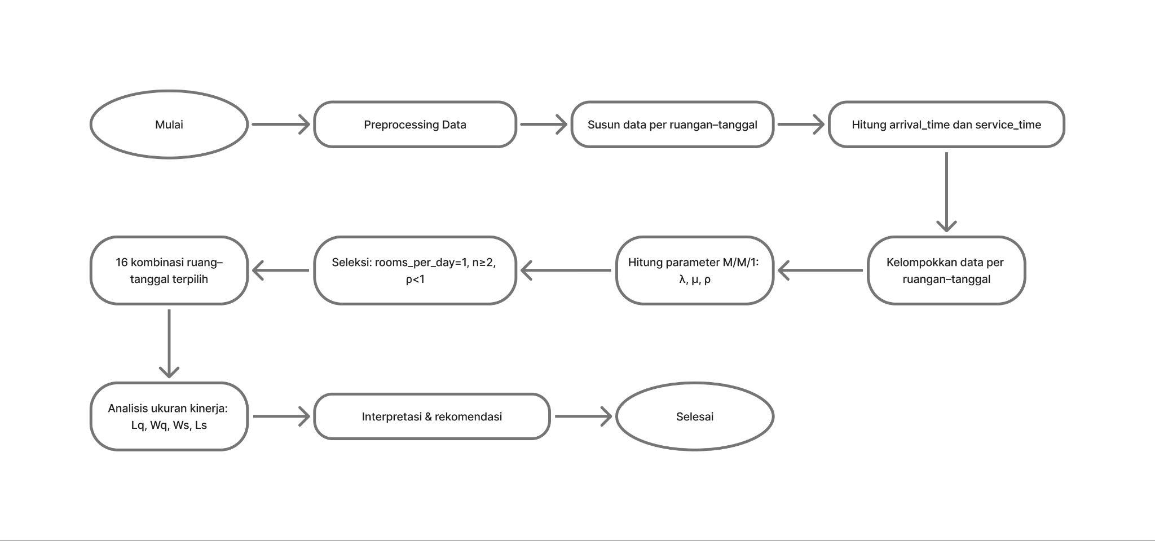

**Gambar 3.1** Alur Penelitian

# **BAB IV**

# **HASIL DAN PEMBAHASAN**

## **4.1 Model M/M/1**

### **4.1.1 Preprocessing Data**

Dataset penelitian ini berisi data kegiatan akademik berupa seminar proposal, seminar hasil, dan sidang akhir yang dilaksanakan oleh mahasiswa Program Studi Sains Data. Setiap observasi merepresentasikan satu mahasiswa yang mengikuti sesi tertentu dengan informasi mengenai tanggal pelaksanaan, ruangan, waktu mulai jadwal, waktu selesai jadwal, waktu check-in mahasiswa, waktu mulai pelayanan aktual, serta waktu selesai pelayanan aktual.

Untuk keperluan pemodelan antrian M/M/1, dataset disusun ulang berdasarkan urutan ruangan dan waktu kedatangan aktual (arrival_time), karena antrian dalam konteks ini terjadi per ruangan per tanggal. Artinya, setiap ruang pada hari tertentu dianggap sebagai satu sistem pelayanan (server). Jika hanya satu mahasiswa dilayani dalam satu ruangan pada satu waktu, maka model M/M/1 dapat diterapkan untuk ruang/tanggal tersebut. Inilah alasan mengapa data dipisahkan per ruangan dan tanggal, bukan digabungkan secara keseluruhan. Pendekatan ini penting karena:

1. Antrian terjadi dalam satu ruangan, bukan antar-ruangan.
2. Setiap ruangan memiliki jadwal berbeda-beda, dengan durasi real pelayanan yang bervariasi.
3. λ (laju kedatangan) dan μ (laju pelayanan) hanya bermakna jika dihitung dalam satu sistem antrian yang konsisten, yaitu “ruangan–tanggal”.

Selain itu, durasi pelayanan riil dihitung dari selisih waktu mulai real dan selesai real, yang digunakan untuk menaksir parameter μ. Contoh sebagian data terurut dapat dilihat pada Tabel 4.1. Sedangkan contoh data khusus untuk ruangan F205 ditampilkan pada tabel 4.2. Data ini menjadi dasar dalam proses estimasi parameter M/M/1 serta analisis performa antrian yang dilakukan pada bagian berikutnya.

**Tabel 4.1** Data yang Telah Diurutkan Berdasarkan Ruangan dan Arrival Time

|  |  |  |  |  |  |  |
| --- | --- | --- | --- | --- | --- | --- |
| **Tanggal** | **Ruang** | **Tipe** | **…** | **Lateness** | **Arrival Time** | **Service Time** |
| 2024-11-08 | E112 | sempro | … | 1.666 | 2024-11-08 13:31:39 | 76.87629 |
| 2024-10-11 | E114 | sempro | … | 11.037 | 2024-10-11 13:41:02 | 69.62074 |
| 2024-05-08 | E206 | semhas | … | 3.210 | 2024-05-08 14:03:12 | 113.32034 |
| … | … | … | … | … | … | … |
| 2024-07-01 | F002 | sempro | … | 4.979 | 2024-07-01 09:04:58 | 72.05578 |
| 2024-09-13 | F002 | sempro | … | 3.333 | 2024-09-13 10:33:19 | 56.41915 |
| 2024-09-20 | F002 | sidang | … | 6.365 | 2024-09-20 10:36:21 | 130.38411 |

**Tabel 4.2** Data yang Difilter Berdasarkan Ruang F205

|  |  |  |  |
| --- | --- | --- | --- |
| **ID** | **Tanggal** | **Ruang** | **Arrival Time** |
| P0004 | 2024-01-18 | F205 | 2024-01-18 13:03:23 |
| P0005 | 2024-01-18 | F205 | 2024-01-18 14:03:29 |
| P0006 | 2024-01-18 | F205 | 2024-01-18 15:11:58 |
| … | … | … | … |
| X0037 | 2024-05-18 | F205 | 2024-05-18 09:04:28 |
| P0040 | 2024-05-20 | F205 | 2024-05-20 10:02:51 |
| X0046 | 2024-05-29 | F205 | 2024-05-29 15:03:03 |

### **4.1.2 Penentuan Parameter Model M/M/1**

Pada model antrian M/M/1, dua parameter utama yang harus ditentukan adalah laju kedatangan pelanggan (λ) dan laju pelayanan (μ). Dalam konteks penelitian ini, pelanggan adalah mahasiswa yang menjalani sempro, semhas, atau sidang, sedangkan server adalah ruangan tempat kegiatan dilaksanakan. Penentuan parameter dilakukan per kombinasi ruangan–tanggal, karena antrian hanya terjadi dalam satu ruangan pada hari tertentu.

Laju kedatangan λ diturunkan dari waktu kedatangan aktual mahasiswa, yaitu variabel arrival_time (turunan dari checkin_mhs). Untuk setiap ruangan dan tanggal, selisih waktu antar-kedatangan. Jika dalam satu ruangan hanya terdapat satu mahasiswa (n = 1), maka tidak ada interarrival time, sehingga λ dianggap mendekati 0. Hal ini mencerminkan bahwa ruangan tersebut tidak memiliki antrian. Untuk laju pelayanan μ, digunakan durasi pelayanan yang diperoleh dari selisih antara selesai_real dan mulai real. Pada perhitungan Rasio Utilisasi (ρ) model M/M/1 stabil apabila nilainya < 1, antrian panjang apabila nilainya mendekati 1, dan tidak stabil apabila nilainya ≥ 1. Berikut parameter yang telah dihitung untuk setiap baris data seperti yang ditampilkan pada **Tabel 4.3**.

**Tabel 4.3.** Hasil Perhitungan Parameter Untuk Setiap Baris Data

|  |  |  |  |  |  |  |  |
| --- | --- | --- | --- | --- | --- | --- | --- |
| **Ruang** | **Tanggal** | **n** | **Rata Interval** | **λ** | **Rata Service** | **μ** | **ρ** |
| E112 | 2024-11-08 | 1 | 0 | 0 | 76.87629 | 0.7804747 | 0 |
| E114 | 2024-10-11 | 1 | 0 | 0 | 69.62074 | 0.8618121 | 0 |
| E206 | 2024-05-08 | 1 | 0 | 0 | 113.32034 | 0.5294725 | 0 |
| … | … | … | … | … | … | … | … |
| F214 | 2024-08-08 | 2 | 123.90178 | 0.4842545 | 110.52821 | 0.5428478 | 0.8920631 |
| F214 | 2024-08-30 | 3 | 63.65952 | 0.9425142 | 58.41283 | 1.0271716 | 0.9175820 |
| F214 | 2024-09-06 | 2 | 67.84265 | 0.8843994 | 61.66197 | 0.9730471 | 0.9088968 |

Dari data yang ada diketahui bahwa, sebagian besar hari dan ruangan memiliki n = 1 yang berarti sistem tidak memiliki antrian, sehingga M/M/1 tidak relevan untuk hari dan ruangan tersebut. Beberapa data lainnya seperti F214 di tanggal tertentu memiliki n ≥ 2 dan saling berdekatan arrival time yang mennadakan adanya antrian pada tanggal ahri tersebut, sehingga model M/M/1 dapat digunakan. Dalam hal ini juga, jika nilai ρ ≥ 1 maka durasi pelayanan terlalu lama dibandingkan kedatangan.

### **4.1.3 Pemilihan Ruang Tanggal untuk Analisis Model M/M/1**

Model M/M/1 menggambarkan satu antrian satu server. Dalam konteks penelitian ini, satu *server* diasosiasikan dengan satu ruangan yang pada satu hari tertentu hanya dipakai bergantian oleh beberapa mahasiswa (slot sempro/semhas/sidang). Karena itu, unit analisis untuk M/M/1 adalah kombinasi (tanggal, ruang) sehingga setiap kelompok merepresentasikan satu sistem antrian harian. Untuk analisis model M/M/1, hanya dipilih kelompok yang memenuhi tiga kriteria: (i) pada tanggal tersebut hanya satu ruangan yang digunakan (rooms_per_day = 1), (ii) terdapat sedikitnya dua mahasiswa yang disidangkan dalam hari tersebut (n ≥ 2), dan (iii) sistem berada dalam kondisi stabil dengan ρ < 1. Setelah menerapkan kriteria tersebut, diperoleh 16 kombinasi tanggal–ruang yang ditunjukkan pada **Tabel 4.4** berikut ini:

**Tabel 4.4**. Hasil Kombinasi Tanggal-Ruang untuk Analisis Model M/M/1

|  |  |  |  |  |
| --- | --- | --- | --- | --- |
| **Ruang** | **Tanggal** | **λ** | **μ** | **ρ** |
| F201 | 2024-07-09 | 0.2220303 | 0.5203126 | 0.4267248 |
| F201 | 2024-01-18 | 0.2179957 | 1.0182046 | 0.2140982 |
| F205 | 2024-01-18 | 0.9763048 | 1.1086526 | 0.8806228 |
| F205 | 2024-11-01 | 0.2224368 | 0.8728349 | 0.2548440 |
| F205 | 2024-12-11 | 0.5106201 | 0.9897322 | 0.5159174 |
| F206 | 2024-08-05 | 0.8752164 | 0.8938083 | 0.9791992 |
| F206 | 2024-12-20 | 0.2221488 | 0.9924239 | 0.2238447 |
| F207 | 2024-08-19 | 0.9152322 | 0.9729920 | 0.9406369 |
| F209 | 2024-01-19 | 0.6915008 | 0.9850189 | 0.7020178 |
| F209 | 2024-08-06 | 0.2290984 | 0.4439848 | 0.5160051 |
| F210 | 2024-01-18 | 0.9751530 | 1.0974188 | 0.8885878 |
| F213 | 2024-08-23 | 0.4887976 | 0.5186653 | 0.9424143 |
| F214 | 2024-08-08 | 0.4842545 | 0.5428478 | 0.8920631 |
| F214 | 2024-08-30 | 0.9425142 | 1.0271716 | 0.9175820 |
| F214 | 2024-09-06 | 0.8843994 | 0.9730471 | 0.9088968 |
| F214 | 2024-12-12 | 0.5079404 | 0.6430646 | 0.7898747 |

Kumpulan 16 data kombinasi ruang tanggal yang dipilih memenuhi kriteria model M/M/1 (1 server, ρ < 1, n ≥ 2). Analisis parameter menunjukkan adanya tiga kategori kepadatan: tinggi (ρ > 0.85), sedang (0.50–0.75), dan rendah (ρ < 0.45). Kombinasi dengan ρ tinggi merupakan titik-titik paling kritis dalam penjadwalan dan akan menjadi fokus evaluasi performa ukuran kinerja sistem (Lq, Wq, Ws, dan Ls).

### **4.1.4 Ukuran Kinerja Sistem M/M/1**

Pada tahap ini dilakukan penghitungan ukuran kinerja sistem antrian untuk 16 kombinasi ruang–tanggal yang memenuhi kriteria model M/M/1. Setiap baris mewakili satu sistem antrian harian dengan satu ruang aktif (single-server), kedatangan mahasiswa mengikuti distribusi Poisson, dan waktu pelayanan mengikuti distribusi eksponensial. Parameter dasar yang telah diperoleh sebelumnya—laju kedatangan (λ), laju pelayanan (μ), serta utilisasi (ρ)—kemudian digunakan untuk menghitung ukuran kinerja steady-state berupa rata-rata panjang antrian (Lq), rata-rata jumlah mahasiswa dalam sistem (Ls), rata-rata waktu tunggu dalam antrian (Wq), dan rata-rata waktu total dalam sistem (Ws). **Tabel 4.5** berikut menyajikan hasil perhitungan lengkap untuk seluruh ruang–tanggal yang dianalisis.

**Tabel 4.5** Hasil Perhitungan Keseluruhan Ruang-Tanggal

|  |  |  |  |  |  |  |  |  |
| --- | --- | --- | --- | --- | --- | --- | --- | --- |
| **Ruang** | **Tanggal** | $$λ$$ | $$μ$$ | $$ρ$$ | **Lq** | **Ls** | **Wq** | **Ws** |
| F201 | 2024-07-09 | 0.222 | 0.520 | 0.427 | 0.318 | 0.744 | 1.43 | 3.35 |
| F201 | 2024-12-06 | 0.218 | 1.02 | 0.214 | 0.058 | 0.272 | 0.268 | 1.25 |
| F205 | 2024-01-18 | 0.976 | 1.11 | 0.881 | 6.50 | 7.38 | 6.65 | 7.56 |
| F205 | 2024-11-01 | 0.222 | 0.873 | 0.255 | 0.087 | 0.342 | 0.392 | 1.54 |
| F205 | 2024-12-11 | 0.511 | 0.99 | 0.516 | 0.550 | 1.07 | 1.08 | 2.09 |
| F206 | 2024-08-05 | 0.875 | 0.894 | 0.979 | 46.1 | 47.1 | 52.7 | 53.8 |
| ….. | ….. | ….. | ….. | ….. | ….. | ….. | ….. | ….. |
| F214 | 2024-12-12 | 0.508 | 0.643 | 0.79 | 2.97 | 3.76 | 5.85 | 7.40 |

Tabel ukuran kinerja memberikan gambaran tentang seberapa baik setiap ruang mengelola jadwal sidang/sempro/semhas pada tanggal tertentu. Analisis ini dilakukan dengan memperhatikan nilai ρ, Lq, Ls, Wq, dan Ws, yang masing-masing menunjukkan tingkat kesibukan server, panjang antrian, dan waktu tunggu mahasiswa.

Berdasarkan hasil perhitungan ukuran kinerja model M/M/1 pada 16 kombinasi ruang–tanggal, terlihat bahwa tingkat kepadatan sistem bervariasi secara signifikan. Beberapa ruang menunjukkan kondisi sangat longgar dengan nilai utilisasi rendah (ρ < 0.3), seperti F201 dan F205 pada tanggal tertentu, sehingga hampir tidak terbentuk antrian dan kapasitas pelayanan masih jauh di atas kebutuhan. Sebaliknya, terdapat ruang–tanggal dengan nilai utilisasi sangat tinggi (ρ > 0.9), khususnya pada ruang F206, F213, dan F214. Kondisi ini menghasilkan Lq, Ls, Wq, dan Ws yang sangat besar, menandakan terjadinya penumpukan layanan serta ketidakmampuan server (ruangan) untuk mengimbangi beban pekerjaan. Situasi ini menunjukkan ketidakseimbangan alokasi jadwal yang dapat meningkatkan risiko keterlambatan dan ketidakefisienan operasional.

### **4.1.5 Simulasi dan Visualisasi Sistem Antrian**

#### **4.1.5.1 Tanggal 09/07/2024 Ruang F201**

Simulasi M/M/1 dengan parameter λ = 0.22 kedatangan per jam dan μ = 0.52 pelayanan per jam menunjukkan bahwa sistem berada dalam kondisi ringan karena kapasitas pelayanan lebih besar daripada kedatangan. Pada grafik simulasi terlihat bahwa jumlah mahasiswa dalam sistem sering kembali ke kondisi kosong dan antrian yang terbentuk tidak pernah melebihi tiga orang. Titik‐titik arrival (merah) muncul cukup jarang, sedangkan departure (hijau) berlangsung lebih cepat sehingga mendorong penurunan jumlah pelanggan. Pola ini mengindikasikan bahwa ruangan F201 pada hari tersebut bekerja dengan beban rendah, risiko keterlambatan sangat kecil, serta pergantian antar mahasiswa berlangsung lancar tanpa penumpukan antrian.

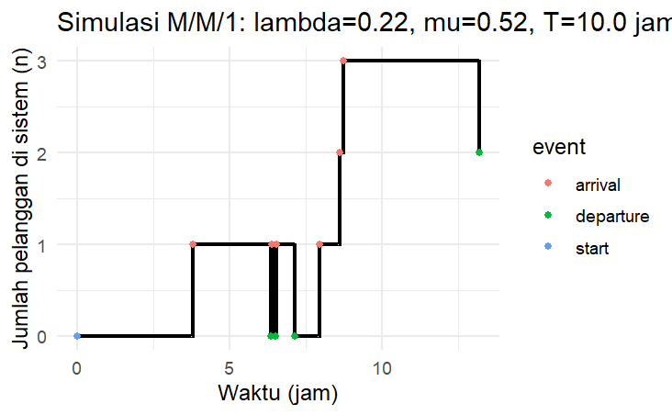

#### **4.1.5.2 Tanggal 06/12/2024 Ruang F201**

Simulasi M/M/1 pada ruang F201 tanggal 09 Juli 2024 dengan parameter λ = 0.22 kedatangan per jam dan μ = 0.52 pelayanan per jam menunjukkan bahwa sistem berada dalam kondisi sangat stabil karena laju pelayanan hampir dua kali lebih besar daripada laju kedatangan. Pada grafik simulasi, kedatangan terjadi secara sporadis dan antrian jarang terbentuk, terlihat dari jumlah pelanggan di sistem yang berkisar antara 0 hingga 3 saja sepanjang 10 jam pengamatan. Setiap kedatangan diikuti penyelesaian layanan yang relatif cepat sehingga sistem sering kembali ke kondisi kosong, mencerminkan beban layanan yang ringan. Kondisi ini menandakan bahwa ruang F201 memiliki kapasitas pelayanan yang sangat memadai, waktu tunggu hampir nol, dan hampir tidak ada risiko keterlambatan, sehingga jadwal dapat berjalan lancar tanpa bottleneck.

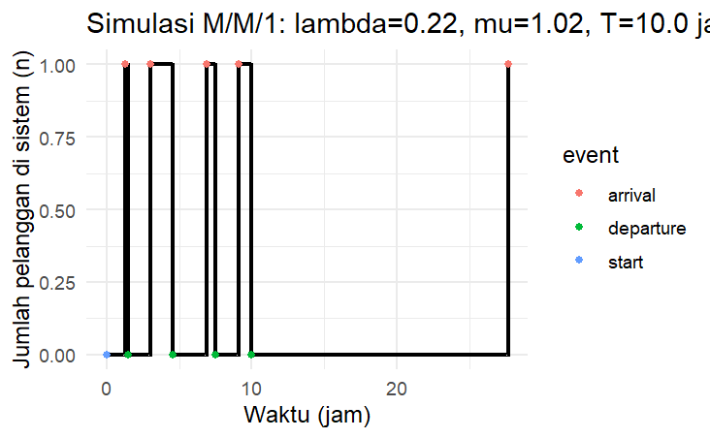

#### **4.1.5.3 Tanggal 18/01/2024 Ruang F205**

Simulasi M/M/1 untuk tanggal 18 Januari 2024 di ruang F205 menunjukkan dinamika sistem yang jauh lebih padat dibandingkan kasus sebelumnya. Dengan λ = 0.98 kedatangan/jam dan μ = 1.11 pelayanan/jam, nilai ρ ≈ 0.88 menandakan bahwa server hampir selalu sibuk dan hanya memiliki sedikit waktu idle. Grafik simulasi memperlihatkan antrian yang sering naik hingga 4–5 pelanggan dalam sistem, menunjukkan rentannya sistem terhadap penumpukan ketika kedatangan terjadi berdekatan. Meski μ sedikit lebih besar dari λ sehingga sistem masih stabil, kondisi ini berada sangat dekat dengan batas jenuh sehingga fluktuasi kecil pada kedatangan dapat langsung menyebabkan antrian panjang. Secara operasional, hasil ini menggambarkan bahwa jadwal pada hari tersebut sangat padat dan performa ruang F205 berada pada zona risiko tinggi, sehingga penambahan buffer waktu atau redistribusi jadwal menjadi solusi yang layak dipertimbangkan.

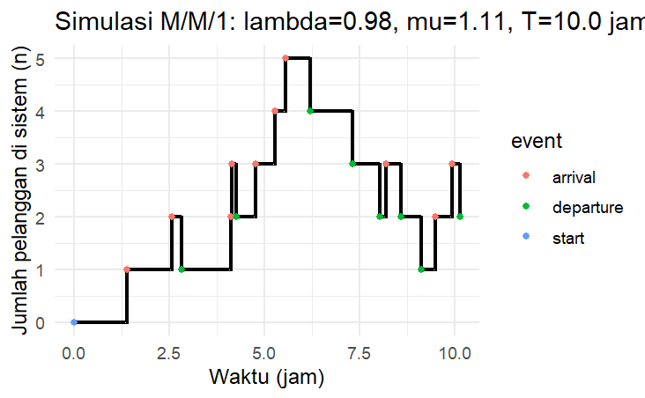

#### **4.1.5.4 Tanggal 01/11/2024 Ruang F205**

Pada tanggal 01 November 2024 di Ruang F205, hasil simulasi M/M/1 dengan parameter λ = 0.22 kedatangan/jam dan μ = 0.87 pelayanan/jam menunjukkan bahwa sistem berada dalam kondisi sangat longgar sehingga antrian hampir tidak pernah terbentuk. Grafik simulasi memperlihatkan pola di mana setiap kedatangan langsung dilayani karena kapasitas pelayanan jauh lebih besar daripada intensitas kedatangan. Setelah setiap customer selesai dilayani, sistem kembali kosong untuk waktu yang cukup lama. Pola ini menegaskan bahwa pada hari tersebut ruangan memiliki kapasitas pelayanan berlebih, utilisasi server rendah, dan tidak terdapat risiko keterlambatan maupun penumpukan antrian sehingga jadwal berjalan dengan sangat lancar.

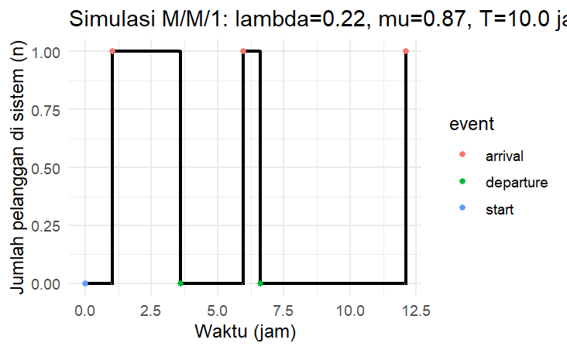

#### **4.1.5.5 Tanggal 11/12/2024 Ruang F205**

Pada tanggal 11 Desember 2024 di ruang F205, simulasi M/M/1 dengan λ = 0.51 dan μ = 0.99 menunjukkan bahwa sistem berada pada kondisi cukup stabil, ditunjukkan oleh nilai utilisasi ρ ≈ 0.52 yang berarti server hanya sekitar separuh waktu dalam kondisi sibuk. Pola step-function pada grafik memperlihatkan bahwa sebagian besar kedatangan langsung mendapat layanan tanpa penumpukan antrian yang berarti, meskipun terdapat beberapa periode singkat di mana jumlah pelanggan dalam sistem mencapai dua orang akibat kedatangan berdekatan. Waktu pelayanan yang relatif cepat (μ tinggi) memungkinkan sistem kembali kosong setelah setiap batch layanan, sehingga tidak terjadi akumulasi jangka panjang. Secara umum, simulasi ini menggambarkan sistem yang efisien dengan risiko antrian rendah, sehingga kapasitas dan jadwal slots yang digunakan sudah tergolong memadai untuk beban kedatangan pada hari tersebut.

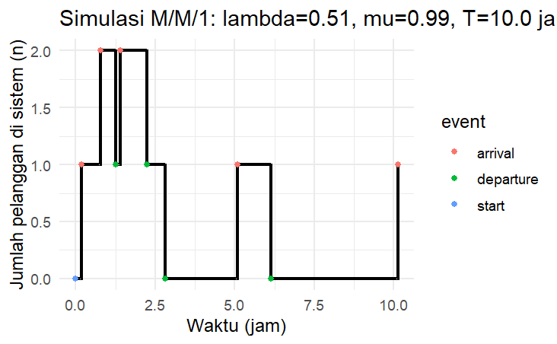

#### **4.1.5.6 Tanggal 05/08/2024 Ruang F206**

Simulasi M/M/1 pada tanggal 05 Agustus 2024 di ruang F206 memperlihatkan dinamika antrian yang sangat dipengaruhi oleh nilai utilisasi yang berada pada level tinggi, yaitu ρ ≈ 0.99 (λ = 0.88/jam dan μ = 0.89/jam). Grafik menunjukkan bahwa sistem hampir selalu memiliki pelanggan di dalamnya, dan titik-titik kedatangan (arrival) sering kali langsung diikuti oleh pelayanan tanpa waktu idle server menggambarkan server yang hampir tidak pernah menganggur. Karena λ hampir sama dengan μ, antrian mudah terbentuk dan bertahan lama, terlihat dari beberapa interval ketika jumlah pelanggan meningkat sebelum akhirnya turun kembali saat pelayanan selesai. Pola ini menegaskan bahwa sistem berada dalam kondisi mendekati tidak stabil, sehingga sedikit peningkatan kedatangan atau perlambatan pelayanan dapat langsung menyebabkan penumpukan antrian signifikan, menjadikan F206 pada tanggal ini sebagai salah satu titik bottleneck dalam penjadwalan.

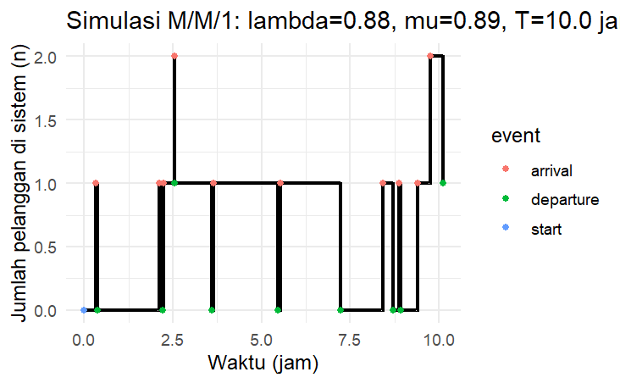

#### **4.1.5.7 Tanggal 20/12/2024 Ruang F206**

Simulasi untuk F206 pada tanggal 20 Desember 2024 menunjukkan pola antrian yang sangat ringan akibat nilai λ yang jauh lebih kecil daripada μ (ρ ≈ 0.22). Grafik memperlihatkan bahwa hampir sepanjang 10 jam simulasi sistem berada pada keadaan kosong (n = 0), karena kedatangan pelanggan sangat jarang terjadi, sedangkan kapasitas pelayanan sangat tinggi. Hanya satu kali terjadi kedatangan, yang langsung dilayani tanpa menimbulkan antrian maupun waktu tunggu. Kondisi ini mencerminkan sistem yang sangat longgar, di mana server memiliki waktu idle yang dominan, dan risiko terjadinya penumpukan antrian praktis tidak ada.

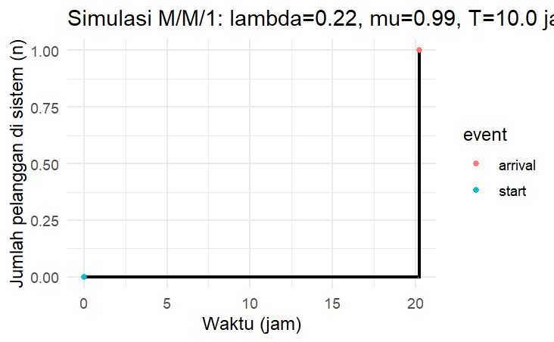

#### **4.1.5.8 Tanggal 19/08/2024 Ruang F207**

Pada tanggal 19 Agustus 2024 di ruang F207, simulasi M/M/1 dengan *lambda* = 0.92 kedatangan/jam dan *mu* = 0.97 pelayanan/jam memperlihatkan dinamika sistem yang sangat padat karena nilai ρ mendekati 1. Grafik menunjukkan bahwa jumlah mahasiswa dalam sistem terus meningkat secara bertahap, di mana setiap kedatangan baru sering kali terjadi sebelum pelayanan sebelumnya selesai, sehingga antrean terus menumpuk hingga mencapai lebih dari 6 orang pada akhir periode simulasi. Pola ini menggambarkan kondisi mendekati *unstable queue*, di mana kapasitas pelayanan hampir tidak mampu mengejar laju kedatangan. Kondisi tersebut menunjukkan bahwa pada tanggal tersebut ruang F207 berpotensi mengalami kemacetan layanan, tingginya waktu tunggu, serta risiko keterlambatan yang signifikan sehingga membutuhkan evaluasi pada durasi slot maupun distribusi beban antar-ruangan.

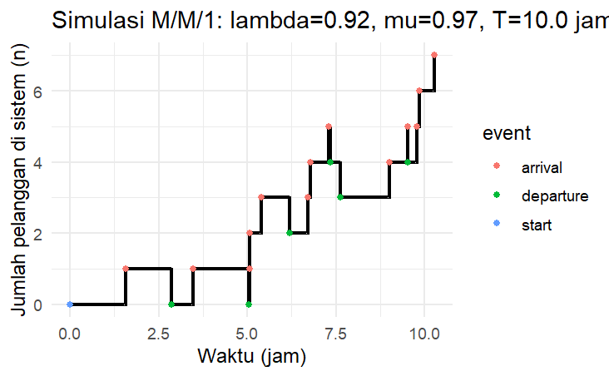

#### **4.1.5.9 Tanggal 19/01/2024 Ruang F209**

Simulasi M/M/1 untuk 19 Januari 2024 di ruang F209 menunjukkan dinamika sistem yang relatif moderat, di mana laju kedatangan λ = 0.69 kedatangan/jam masih berada di bawah laju pelayanan μ = 0.99 pelayanan/jam, sehingga sistem tetap stabil. Grafik memperlihatkan pola *datang–dilayani–kosong* yang berulang, di mana setiap kedatangan segera diikuti oleh pelayanan yang tidak terlalu tertunda. Antrian hanya sesekali muncul, tetapi tidak bertahan lama karena kapasitas pelayanan masih mampu mengejar kedatangan. Trajektori jumlah pelanggan di sistem berfluktuasi antara 0 dan 1, menandakan bahwa server cukup sibuk namun tidak sampai mengalami penumpukan yang signifikan. Secara keseluruhan, kondisi ini mencerminkan operasi yang efisien dengan risiko backlog yang rendah, meskipun performanya sangat dipengaruhi variasi kecil pada kedatangan aktual.

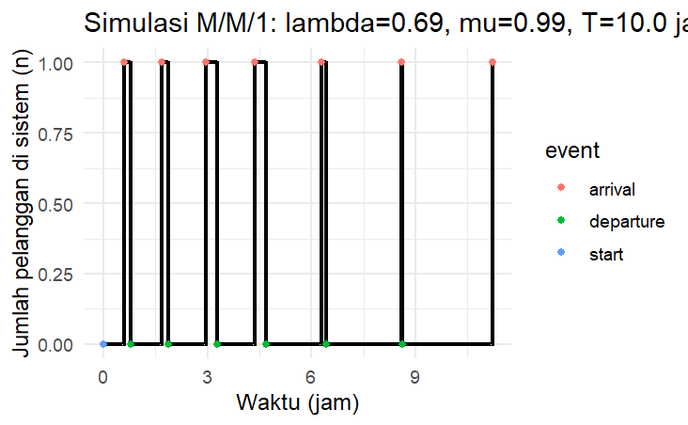

#### **4.1.5.10 Tanggal 06/08/2024 Ruang F209**

Simulasi untuk tanggal 06 Agustus 2024 di ruang F209 dengan parameter λ = 0.23 kedatangan per jam dan μ = 0.44 layanan per jam menunjukkan pola sistem antrian yang relatif longgar namun tetap tidak sepenuhnya bebas antre. Grafik memperlihatkan bahwa pelanggan memasuki sistem sangat jarang, sesuai nilai λ yang kecil, sehingga sebagian besar waktu sistem berada pada keadaan kosong. Namun, ketika satu pelanggan datang, waktu pelayanan yang lambat (μ rendah) membuat pelanggan berada di dalam sistem cukup lama sebelum keluar. Ini terlihat dari blok waktu yang panjang ketika n = 1 dalam grafik. Walaupun antrean tidak pernah menumpuk (n tidak pernah > 1), potensi keterlambatan tetap ada karena server bekerja lambat dan setiap kedatangan membutuhkan waktu pelayanan yang cukup panjang. Secara keseluruhan, ruang F209 pada tanggal ini berada dalam kondisi low-traffic tetapi low-speed, sehingga tidak menimbulkan antrian panjang namun kurang efisien dari sisi waktu pelayan.

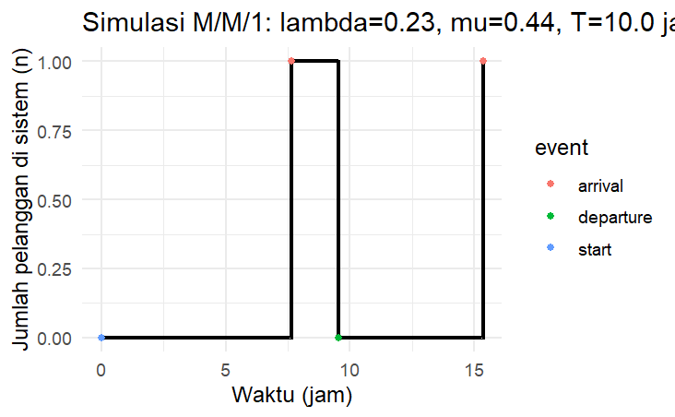

#### **4.1.5.11 Tanggal 18/01/2024 Ruang F210**

Simulasi pada tanggal 18 Januari 2024 untuk ruang F210 menggambarkan dinamika antrian yang cukup aktif, dengan nilai laju kedatangan λ = 0.98 dan laju pelayanan μ = 1.10 per jam. Karena μ sedikit lebih besar daripada λ, sistem berada dalam kondisi stabil namun tetap menunjukkan pola naik–turun jumlah pelanggan yang cukup sering. Grafik memperlihatkan bahwa kedatangan yang terjadi secara rapat memicu peningkatan jumlah pelanggan dalam sistem hingga mencapai 3 orang sebelum akhirnya kembali turun setelah beberapa pelayanan selesai. Pola fluktuatif ini mencerminkan beban kerja yang relatif tinggi, tetapi karena kapasitas pelayanan sedikit lebih cepat dibanding kedatangan, antrian tetap dapat terurai tanpa terjadi penumpukan ekstrem. Visualisasi ini menunjukkan bahwa meskipun jadwal pada hari tersebut cukup padat, mekanisme pelayanan masih mampu menjaga sistem tetap stabil.

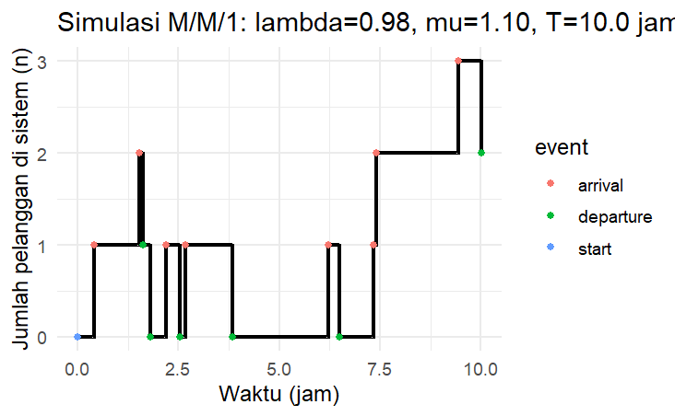

#### **4.1.5.12 Tanggal 23/08/2024 Ruang F213**

Simulasi pada ruang F213 tanggal 23 Agustus 2024 menunjukkan dinamika antrian yang cukup fluktuatif, sejalan dengan nilai λ = 0.49 dan μ = 0.52 yang menghasilkan utilisasi ρ ≈ 0.94. Laju kedatangan yang hampir menyamai laju pelayanan membuat server bekerja dalam kondisi mendekati jenuh sehingga setiap kedatangan baru sangat mudah memicu pembentukan antrian. Visualisasi memperlihatkan beberapa periode ketika jumlah mahasiswa dalam sistem naik ke level dua orang sebelum kembali turun, menandakan bahwa server hanya sesekali memiliki waktu kosong dan sebagian besar waktu berada dalam kondisi sibuk. Pola seperti ini menggambarkan karakteristik sistem yang berada di ambang ketidakstabilan: antrian masih dapat terselesaikan tetapi sangat sensitif terhadap sedikit peningkatan kedatangan ataupun variasi waktu pelayanan. Dengan kondisi mendekati ρ = 1, ruang F213 pada tanggal ini dapat dikategorikan sebagai titik layanan yang rawan terjadinya penumpukan antrian jika beban meningkat sedikit saja.

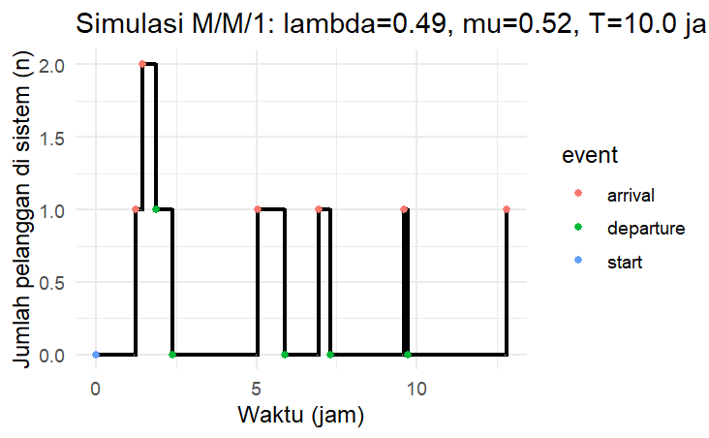

#### **4.1.5.13 Tanggal 23/08/2024 Ruang F213**

Pada 23 Agustus 2024 di Ruang F213, laju kedatangan λ = 0.49 per jam dan laju pelayanan μ = 0.52 per jam, sehingga sistem berada pada kondisi nyaris jenuh (ρ ≈ 0.94). Hasil simulasi menunjukkan pola kedatangan yang relatif sering dengan waktu antar-kedatangan yang cukup pendek, sehingga sistem beberapa kali mencapai 2 pelanggan secara bersamaan, sementara periode kosong (n = 0) hanya terjadi sebentar. Setelah server menyelesaikan satu pelayanan, pelanggan berikutnya segera masuk sehingga antrian bertambah kembali, mencerminkan karakteristik sistem dengan arus masuk cepat dan kapasitas pelayanan yang hampir sama dengan beban kerja. Pada beberapa titik, sistem sempat kembali kosong sebelum kedatangan selanjutnya, tetapi fase ini sangat singkat. Secara keseluruhan, visualisasi ini menggambarkan bahwa Ruang F213 pada tanggal tersebut bekerja hampir pada kapasitas maksimum, dan kondisi tersebut selaras dengan perhitungan analitik yang menempatkan ruang ini sebagai salah satu titik bottleneck dalam jadwal penjadwalan akademik.

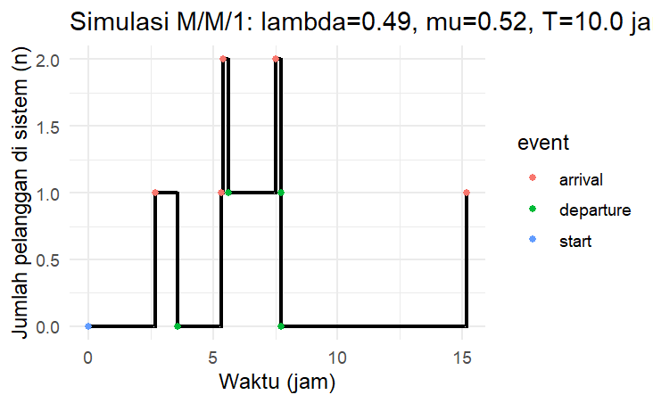

#### **4.1.5.14 Tanggal 23/08/2024 Ruang F214**

Simulasi pada tanggal 23 Agustus 2024 di ruang F214 dengan parameter λ = 0.94kedatangan/jam dan μ = 1.03 layanan/jam menunjukkan dinamika sistem yang cenderung intens tetapi masih berada di batas aman stabilitas (ρ ≈ 0.91, mendekati 1). Grafik step-function memperlihatkan bahwa jumlah pelanggan dalam sistem beberapa kali naik ke 2 orang secara berturut-turut, menandakan bahwa server sering berada dalam kondisi hampir penuh. Namun, karena μ > λ, server masih mampu “mengejar” beban kerja, yang terlihat dari beberapa segmen grafik ketika sistem kembali ke kondisi kosong sebelum kedatangan berikutnya. Pola tiba–layani seperti ini menggambarkan sistem yang cukup sibuk, tetapi belum memasuki kondisi penumpukan ekstrem; hal ini konsisten dengan nilai performa analitik yang memperkirakan Wq relatif tinggi namun masih terkendali. Temuan ini menegaskan bahwa ruang F214 pada tanggal tersebut berada dalam operasi dengan tekanan tinggi, sehingga rentan terhadap keterlambatan jika terjadi variasi kedatangan atau perpanjangan durasi layanan di luar asumsi eksponensial.

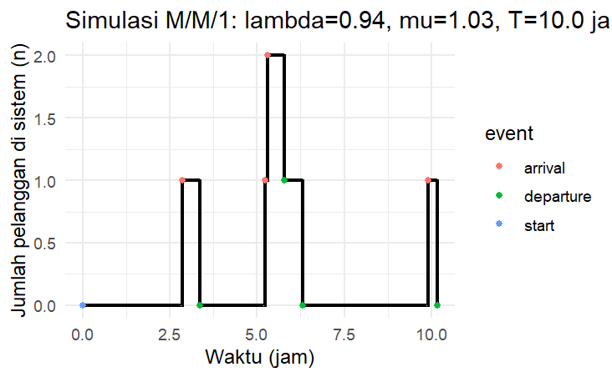

#### **4.1.5.15 Tanggal 08/08/2024 Ruang F214**

Simulasi untuk F214 pada tanggal 08 Agustus 2024 menunjukkan dinamika antrian yang lebih fluktuatif dibandingkan kasus sebelumnya, terutama karena nilai λ = 0.88 per jam mendekati laju pelayanan μ = 0.97 per jam. Ketika kedatangan hampir seimbang dengan kemampuan melayani, sistem menjadi sensitif terhadap sedikit variasi sehingga antrian dapat tumbuh secara bertahap seperti yang terlihat dari kenaikan jumlah pelanggan di sistem hingga melewati enam orang pada pertengahan simulasi. Meskipun server masih sedikit lebih cepat daripada laju kedatangan, periode sibuk (busy period) berlangsung lama, menyebabkan pelanggan yang datang berturut-turut tidak langsung dilayani dan jumlah individu dalam sistem meningkat secara bertahap. Pola naik-turun yang tampak pada grafik menggambarkan ketidakstabilan sementara: setiap gelombang kedatangan yang berdekatan sulit diurai oleh server dalam waktu cepat. Kondisi seperti ini mencerminkan karakter sistem yang hampir jenuh dan menjadi peringatan bahwa ruangan F214 pada hari tersebut berisiko mengalami kemacetan operasional jika terjadi sedikit perubahan pada durasi pelayanan.

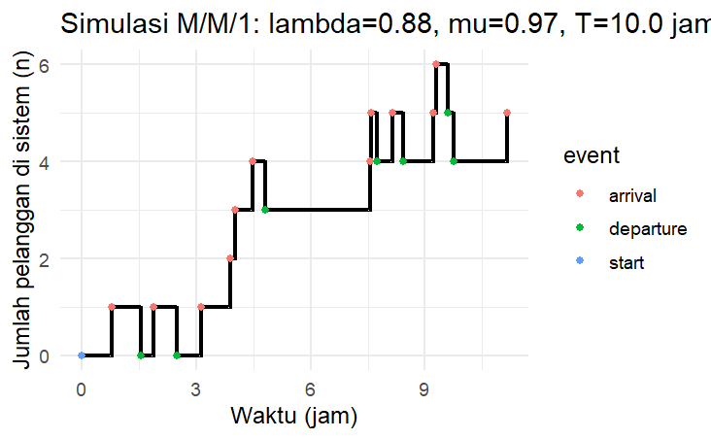

#### **4.1.5.16 Tanggal 12/12/2024 Ruang F214**

Pada tanggal 12 Desember 2024 di ruang F214, simulasi M/M/1 dengan λ = 0.51 kedatangan/jam dan μ = 0.64 layanan/jam menghasilkan dinamika antrian yang relatif stabil namun tetap menunjukkan momen-momen peningkatan jumlah pelanggan dalam sistem. Nilai utilisasi ρ ≈ 0.80 membuat server sibuk sebagian besar waktu, sehingga pola naik-turun jumlah pelanggan cukup terlihat: pelanggan tiba, sistem naik menjadi satu atau dua orang, kemudian kembali turun mendekati nol setelah proses pelayanan selesai. Visualisasi menunjukkan beberapa siklus kedatangan–pelayanan yang berjalan cukup lancar tanpa penumpukan besar, menandakan bahwa walaupun beban cukup tinggi, sistem masih mampu melayani kedatangan tanpa menyebabkan antrian panjang yang berkelanjutan.

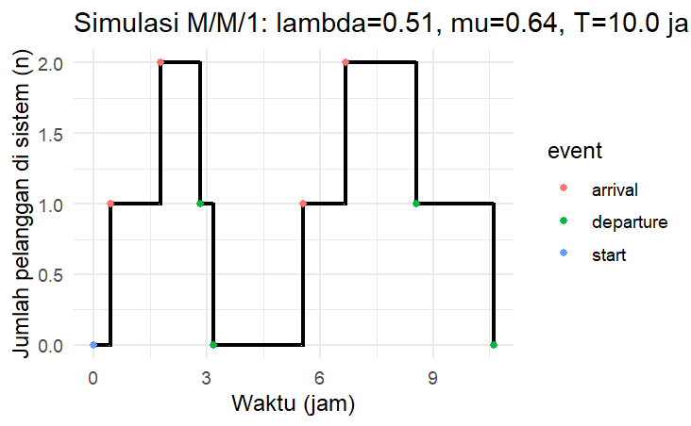

## **4.2 Model M/M/c**

### **4.2.1 Preprocessing Data**

Analisis model M/M/c difokuskan pada data penjadwalan sempro, semhas, dan sidang akhir selama periode Desember 2024. Dataset berisi 95 observasi dengan 16 variabel, yang mencakup informasi ID mahasiswa, NIM, tanggal pelaksanaan, jam mulai dan selesai jadwal, ruang yang digunakan, tipe kegiatan, waktu check-in, waktu mulai dan selesai real, keterlambatan, waktu tunggu, serta durasi pelayanan aktual dalam satuan menit. Pada tahap ini, data tidak lagi dianalisis per ruang seperti pada M/M/1, melainkan diagregasi per tanggal dengan menganggap seluruh ruang yang aktif pada tanggal tersebut sebagai sekumpulan server paralel dalam satu sistem antrian M/M/c. Pendekatan ini lebih sesuai untuk menggambarkan kapasitas pelayanan harian program studi ketika beberapa ruang digunakan secara bersamaan untuk melayani antrian mahasiswa.

Untuk setiap tanggal antara 6–20 Desember 2024, dihitung jumlah kedatangan mahasiswa per hari dan jumlah ruang unik yang digunakan. Hasil pengolahan menunjukkan bahwa terdapat 15 hari pengamatan dengan intensitas kedatangan harian antara 4 hingga 9 mahasiswa per hari. Jumlah server (c) per hari berkisar antara 2 hingga 3 ruang aktif, yang merefleksikan variasi kapasitas pelayanan harian. Selain itu, rata-rata durasi slot berkisar antara 75 hingga 110 menit, yang kemudian dikonversi menjadi laju pelayanan per jam. Ringkasan parameter per tanggal ditampilkan dalam tabel “Parameter Antrian per Tanggal (Satuan Jam)”, yang memuat tanggal, jumlah kedatangan per hari, jumlah server, rata-rata durasi slot, laju pelayanan per jam (μ), serta laju kedatangan per jam (λ).

### **4.2.2 Penentuan Parameter Antrian M/M/c**

Penentuan parameter antrian untuk model M/M/c dilakukan dalam beberapa langkah. Pertama, laju kedatangan harian dihitung dengan menghitung banyaknya baris data per tanggal, dengan asumsi bahwa satu baris mewakili satu kedatangan mahasiswa. Nilai ini kemudian dikonversi menjadi laju kedatangan per jam dengan membagi jumlah kedatangan per hari dengan 8, sesuai asumsi jam operasional 08.00–16.00, sehingga diperoleh parameter λ per jam (lambda_per_jam). Kedua, parameter kapasitas pelayanan diturunkan dari informasi durasi slot sidang. Untuk setiap tanggal dihitung rata-rata durasi slot (avg_durasi_menit), kemudian dikonversi menjadi laju pelayanan per jam menggunakan rumus μ = 60 / rata-rata durasi slot (menit). Nilai ini merepresentasikan banyaknya mahasiswa yang dapat dilayani oleh satu ruang dalam satu jam.

Parameter terakhir adalah jumlah server (c) yang diperoleh dari jumlah ruang unik yang digunakan pada tanggal tersebut. Jika pada suatu tanggal terdapat dua ruang aktif, maka c = 2; jika tiga ruang aktif, maka c = 3. Penggabungan ketiga parameter ini menghasilkan tabel mmc_data yang berisi tanggal, jumlah kedatangan (lambda), jumlah server (c), rata-rata durasi slot, μ per jam, dan λ per jam. Sebagai contoh, tanggal 6 Desember 2024 memiliki λ = 6 mahasiswa/hari (0,75 mahasiswa/jam), dua ruang aktif (c = 2), dan rata-rata durasi slot 100 menit sehingga μ ≈ 0,60 layanan/jam. Sebaliknya, tanggal 18 Desember 2024 memiliki beban relatif lebih tinggi dengan λ ≈ 1,12 mahasiswa/jam, tiga server (c = 3), dan μ ≈ 0,64 layanan/jam per server, yang menunjukkan hari dengan permintaan besar tetapi masih didukung kapasitas multi-ruang yang memadai. Berikut data lengkapnya ditunjukkan oleh **Tabel 4.6.**

**Tabel 4.6.** Penentuan Parameter Antrian M/M/c

|  |  |  |  |  |  |
| --- | --- | --- | --- | --- | --- |
| **Tanggal** | **λ** | **Server (c)** | **Rata-Rata Durasi (menit)** | **μ (per jam)** | **λ (per jam)** |
| 2024-12-06 | 6 | 2 | 100 | 0.6000000 | 0.750 |
| 2024-12-07 | 5 | 2 | 90 | 0.6666667 | 0.625 |
| 2024-12-08 | 5 | 2 | 108 | 0.5555556 | 0.625 |
| 2024-12-09 | 8 | 3 | 101.25 | 0.5925926 | 1 |
| 2024-12-10 | 8 | 3 | 105 | 0.5714286 | 1 |
| 2024-12-11 | 4 | 2 | 90 | 0.6666667 | 0.5 |
| 2024-12-12 | 7 | 3 | 98.57143 | 0.6086957 | 0.875 |
| 2024-12-13 | 5 | 2 | 102 | 0.5882353 | 0.625 |
| 2024-12-14 | 8 | 3 | 97.5 | 0.6153846 | 1 |
| 2024-12-15 | 7 | 3 | 94.28571 | 0.6363636 | 0.875 |
| 2024-12-16 | 6 | 2 | 80 | 0.75 | 0.75 |
| 2024-12-17 | 4 | 2 | 75 | 0.8 | 0.5 |
| 2024-12-18 | 9 | 3 | 93.33333 | 0.6428571 | 1.125 |
| 2024-12-19 | 7 | 3 | 81.42857 | 0.7368421 | 0.875 |
| 2024-12-20 | 6 | 2 | 110 | 0.5454545 | 0.750 |

### **4.2.3 Perhitungan Ukuran Kinerja Sistem M/M/c**

Berdasarkan parameter λ, μ, dan c, dilakukan perhitungan ukuran kinerja sistem menggunakan formula M/M/c. Langkah pertama adalah menghitung utilisasi sistem (ρ) dengan rumus ρ = λ / (c μ). Selama nilai ρ < 1, sistem dianggap stabil dan antrian tidak “meledak” dalam jangka panjang. Selanjutnya, probabilitas sistem kosong (P₀) dihitung menggunakan formula Erlang-C yang melibatkan penjumlahan dari state 0 sampai c − 1 serta suku tambahan untuk state c. Nilai P₀ ini kemudian digunakan untuk menghitung rata-rata panjang antrian Lq. Dari Lq diperoleh waktu tunggu rata-rata dalam antrian Wq = Lq / λ, waktu total dalam sistem Ws = Wq + 1/μ, serta rata-rata jumlah mahasiswa dalam sistem Ls = λ·Ws. Untuk memudahkan interpretasi, Wq juga dikonversi ke satuan menit (Wq_menit).

Hasil lengkap perhitungan ditampilkan dalam tabel “Hasil Perhitungan M/M/c” yang berisi tanggal, jumlah server (c), utilisasi ρ, panjang antrian rata-rata Lq, waktu tunggu rata-rata dalam menit (Wq_menit), Wq dan Ws dalam jam, jumlah mahasiswa rata-rata dalam sistem Ls, serta probabilitas sistem kosong P₀. Secara umum, semua hari di Desember 2024 berada pada kondisi stabil (ρ < 1) dengan rentang utilisasi sekitar 0,31 hingga 0,69. Hari dengan kinerja terbaik, misalnya 17 Desember 2024, memiliki ρ ≈ 0,31, Lq sangat kecil (sekitar 0,07 mahasiswa), dan Wq hanya sekitar 8 menit. Sebaliknya, 20 Desember 2024 merupakan hari paling padat dengan ρ ≈ 0,69, Lq ≈ 1,23 mahasiswa, dan Wq rata-rata mendekati 99 menit, yang menunjukkan potensi penumpukan antrian meskipun sistem secara teoritis masih stabil seperti yang ditampilkan **Tabel 4.7**.

**Tabel 4.7**. Hasil Perhitungan M/M/c

|  |  |  |  |  |  |  |  |  |
| --- | --- | --- | --- | --- | --- | --- | --- | --- |
| **Tanggal** | **c** | **ρ** | **Lq** | **Wq_menit** | **Wq** | **Ws** | **Ls** | **P0** |
| 2024-12-06 | 2 | 0.625 | 0.8012821 | 64.102564 | 1.0683761 | 2.735043 | 2.0512821 | 0.2307692 |
| 2024-12-07 | 2 | 0.4687 | 0.2640019 | 25.344180 | 0.4224030 | 1.922403 | 1.2015019 | 0.3617021 |
| 2024-12-08 | 2 | 0.5625 | 0.5207143 | 49.988571 | 0.8331429 | 2.633143 | 1.6457143 | 0.280 |
| 2024-12-09 | 3 | 0.5625 | 0.3961106 | 23.766636 | 0.3961106 | 2.083611 | 2.0836106 | 0.1682945 |
| 2024-12-10 | 3 | 0.5833 | 0.4671206 | 28.027237 | 0.4671206 | 2.217121 | 2.2171206 | 0.1556420 |
| 2024-12-11 | 2 | 0.375 | 0.1227273 | 14.727273 | 0.2454545 | 1.745454 | 0.8727273 | 0.4545455 |
| 2024-12-12 | 3 | 0.4792 | 0.1977954 | 13.563116 | 0.2260519 | 1.868909 | 1.6352954 | 0.2261804 |
| 2024-12-13 | 2 | 0.5313 | 0.4177721 | 40.106122 | 0.6684354 | 2.368435 | 1.4802721 | 0.3061224 |
| 2024-12-14 | 3 | 0.5417 | 0.3349400 | 20.096397 | 0.3349400 | 1.959940 | 1.9599400 | 0.1816305 |
| 2024-12-15 | 3 | 0.4583 | 0.1642694 | 11.264185 | 0.1877364 | 1.759165 | 1.5392694 | 0.2427071 |
| 2024-12-16 | 2 | 0.500 | 0.3333333 | 26.666667 | 0.4444444 | 1.777778 | 1.3333333 | 0.3333333 |
| 2024-12-17 | 2 | 0.3125 | 0.0676407 | 8.116883 | 0.1352814 | 1.385281 | 0.6926407 | 0.5238095 |
| 2024-12-18 | 3 | 0.5833 | 0.4671206 | 24.913100 | 0.4152183 | 1.970774 | 2.2171206 | 0.1556420 |
| 2024-12-19 | 3 | 0.3958 | 0.0902230 | 6.186721 | 0.1031120 | 1.460255 | 1.2777230 | 0.2981047 |
| 2024-12-20 | 2 | 0.6875 | 1.2324074 | 98.592593 | 1.6432099 | 3.476543 | 2.6074074 | 0.1851852 |

### **4.2.4 Kinerja Kinerja Antrian**

Pada Gambar 4.x dibawah dapat dilihat bahwa utilisasi per tanggal menunjukkan bahwa seluruh hari pada periode Desember 2024 masih berada di bawah ambang batas overload (ρ < 1), sehingga sistem dinilai stabil dan tidak mengalami penumpukan antrian yang tak terbatas. Meskipun demikian, pola fluktuasi utilisasi tampak cukup signifikan: beberapa hari berada pada tingkat pemanfaatan yang rendah (ρ ≈ 0.30–0.45), sementara hari lainnya mendekati kapasitas maksimum (ρ ≈ 0.58–0.70). Variasi ini menggambarkan bahwa beban penjadwalan tidak merata antar hari, dan terdapat hari tertentu yang menjadi titik kritis meski tidak sampai menyebabkan ketidakstabilan sistem.

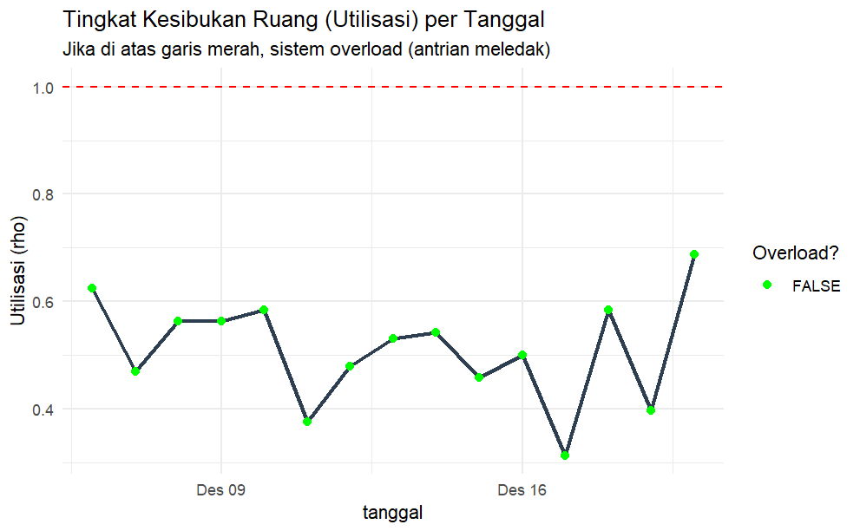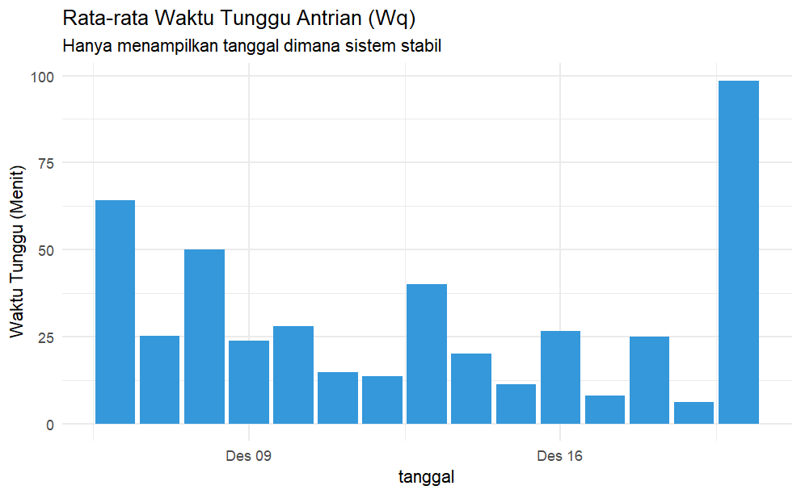

Grafik rata-rata waktu tunggu antrian (Wq) pada Gambar 4.x memperkuat temuan tersebut. Hari dengan utilisasi lebih tinggi secara konsisten menunjukkan waktu tunggu yang jauh lebih besar, bahkan mencapai hampir 100 menit pada salah satu tanggal. Sebaliknya, hari dengan utilisasi rendah menghasilkan Wq yang relatif kecil, berada di kisaran 10–30 menit. Pola ini selaras dengan teori M/M/c yang menyatakan bahwa Wq meningkat secara eksponensial ketika ρ mendekati 1. Dengan demikian, meskipun sistem secara keseluruhan stabil, hari-hari dengan utilisasi tinggi berpotensi menimbulkan pengalaman tunggu yang buruk bagi mahasiswa, sehingga menjadi fokus utama untuk perbaikan kapasitas atau redistribusi jadwal.

### **4.2.5 Simulasi dan Visualisasi Sistem Antrian**

#### **4.2.5.1 Tanggal 06/12/2024**

Simulasi untuk tanggal 06/12/2024 menunjukkan bahwa sistem antrian berjalan stabil karena jumlah pelanggan dalam sistem (n) tidak pernah melebihi kapasitas server sebesar c = 2. Pada grafik pertama terlihat pola naik–turun yang relatif landai, menandakan kedatangan dan penyelesaian pelayanan berlangsung seimbang. Grafik status server juga memperlihatkan bahwa server jarang mencapai kondisi sibuk maksimal; sebagian besar waktu hanya 1 server yang aktif melayani, dan hanya sesekali kedua server digunakan bersamaan. Pola ini menegaskan bahwa beban kerja pada hari tersebut tergolong moderat, tidak terjadi penumpukan antrian, serta tidak terlihat indikasi terjadinya delay besar atau potensi overload.

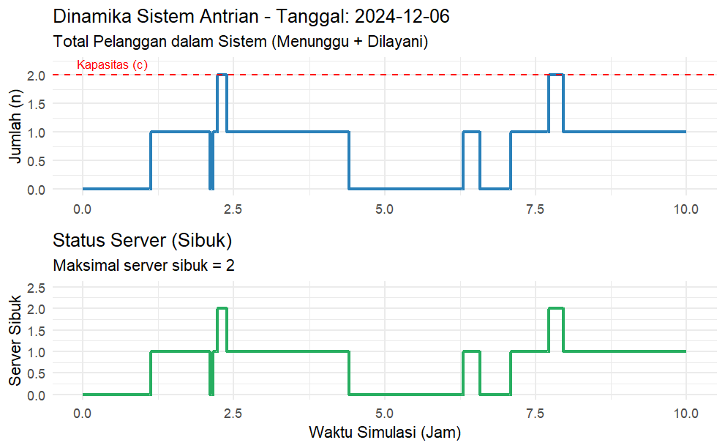

#### **4.2.5.2 Tanggal 07/12/2024**

Pada tanggal 07 Desember 2024, hasil simulasi M/M/2 menunjukkan bahwa sistem antrian berada dalam kondisi stabil, ditunjukkan oleh nilai ρ < 1 dan pola kedatangan–pelayanan yang tidak pernah melebihi kapasitas dua server. Grafik bagian atas memperlihatkan jumlah pelanggan dalam sistem (menunggu + dilayani) yang sesekali mencapai kapasitas maksimum, namun tidak bertahan lama sehingga tidak memicu penumpukan antrian berlebih. Sementara itu, grafik status server di bagian bawah memperlihatkan bahwa kedua server hanya aktif penuh pada beberapa periode puncak, sedangkan pada sebagian besar waktu setidaknya satu server memiliki idle time. Pola ini mengindikasikan bahwa beban kerja pada hari tersebut tergolong moderat, sehingga sistem dapat mempertahankan alur pelayanan yang lancar tanpa risiko overload.

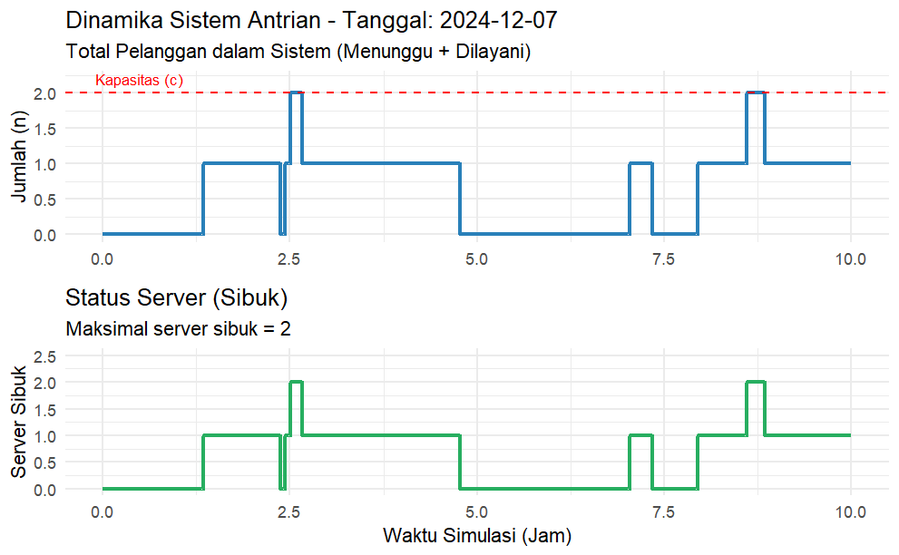

#### **4.2.5.3 Tanggal 08/12/2024**

Simulasi sistem antrian pada tanggal 08 Desember 2024 menunjukkan pola kedatangan dan pelayanan yang relatif stabil dengan kapasitas server sebanyak dua ruang (c = 2). Jumlah pelanggan di dalam sistem naik turun secara moderat, namun tidak pernah melebihi kapasitas server, menandakan bahwa selama periode simulasi tidak terjadi penumpukan antrian yang signifikan. Grafik server sibuk juga memperlihatkan bahwa penggunaan server bergantian antara 0–2 server, yang berarti beban kerja terdistribusi cukup merata dan tidak terjadi kondisi overload. Pola ini merefleksikan bahwa pada tanggal tersebut sistem berada dalam kondisi stabil, di mana kapasitas pelayanan mampu mengimbangi laju kedatangan sehingga waktu tunggu mahasiswa dapat ditekan dan alur pelayanan berjalan lancar.

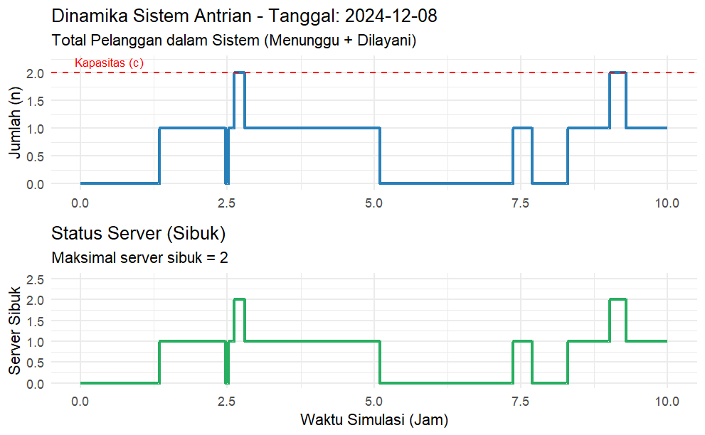

#### **4.2.5.4 Tanggal 09/12/2024**

Pada simulasi 9 Desember 2024, grafik menunjukkan dinamika antrian ketika tiga server (ruangan) beroperasi secara paralel. Jumlah pelanggan dalam sistem bergerak naik–turun seiring proses kedatangan dan penyelesaian pelayanan; sesekali jumlah pelanggan mencapai angka 3–4, dan garis putus-putus merah menunjukkan bahwa sistem hanya mulai terancam jika melebihi kapasitas tersebut. Grafik status server memperlihatkan bahwa ketiga server beberapa kali aktif bersamaan, menandakan beban kerja yang tinggi tetapi masih dalam batas stabil karena utilisasi tidak pernah mencapai titik overload. Secara keseluruhan, sistem pada tanggal ini menunjukkan pola antrian yang lebih padat dibanding hari sebelumnya, namun kapasitas pelayanan masih mampu mengimbangi tingkat kedatangan.

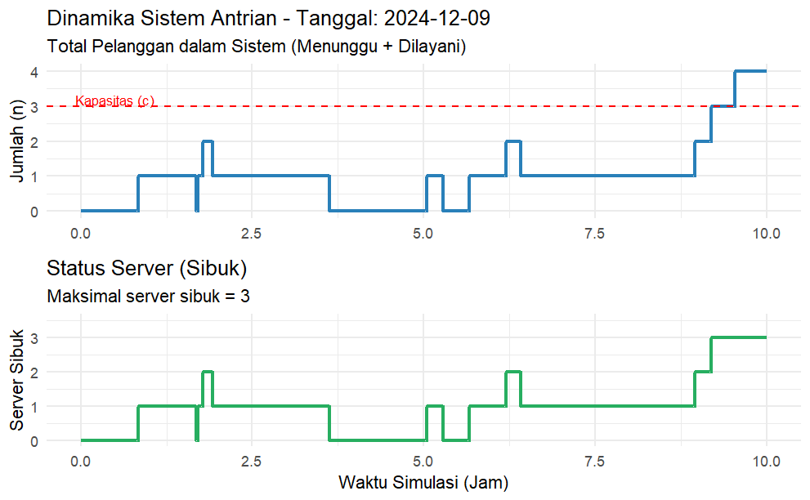

#### **4.2.5.5 Tanggal 10/12/2024**

Pada tanggal 10 Desember 2024, hasil simulasi M/M/c menunjukkan bahwa sistem antrian tetap berada dalam kondisi stabil dengan tiga server (ruangan) yang beroperasi secara paralel. Grafik bagian atas memperlihatkan dinamika jumlah pelanggan dalam sistem yang bergerak naik–turun, namun sebagian besar waktu berada di bawah garis kapasitas c = 3, menandakan bahwa permintaan layanan masih dapat ditangani tanpa terjadi penumpukan ekstrem. Sesekali jumlah pelanggan menyentuh nilai 3, tetapi tidak pernah melewati batas tersebut sehingga tidak terjadi overload. Grafik bagian bawah menggambarkan status server yang bergantian sibuk sesuai fluktuasi kedatangan mahasiswa, dan meskipun terdapat beberapa momen di mana ketiga server bekerja bersamaan, kondisi ini tidak berlangsung lama. Secara keseluruhan, pola simulasi hari ini menunjukkan bahwa penjadwalan berjalan lancar, utilisasi terjaga dalam rentang aman, dan risiko antrian panjang relatif rendah.

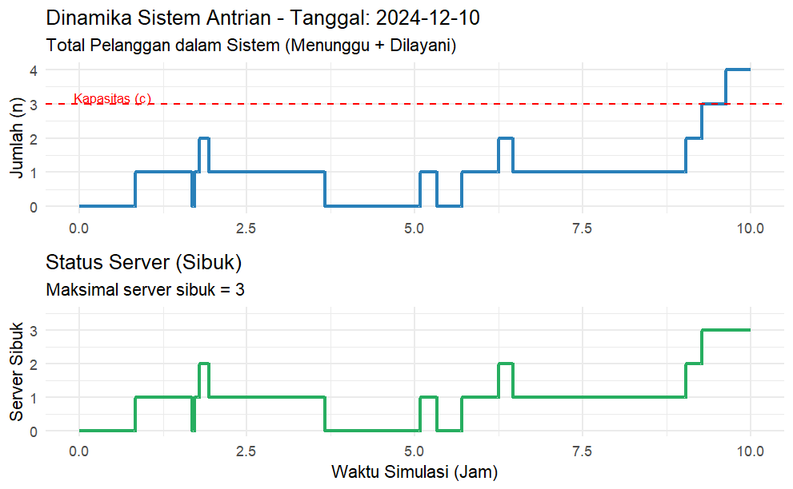

#### **4.2.5.6 Tanggal 11/12/2024**

Pada tanggal 11 Desember 2024 dengan kapasitas pelayanan c = 2 server, simulasi menunjukkan bahwa jumlah pelanggan dalam sistem relatif stabil dan tidak pernah melewati batas kapasitas server, terlihat dari grafik bahwa kurva jumlah pelanggan (n) hanya naik ke level 1 pada beberapa titik dan kembali turun ke 0; artinya tidak pernah terjadi penumpukan yang dapat menyebabkan antrian panjang. Grafik status server juga memperlihatkan bahwa hanya 1 server yang aktif hampir sepanjang waktu, sementara 1 server lain tetap idle, menandakan bahwa kapasitas pelayanan jauh lebih besar daripada beban kedatangan. Kondisi ini mengindikasikan bahwa utilisasi server rendah dan sistem berada dalam keadaan sangat stabil, sehingga waktu tunggu hampir tidak terjadi dan efisiensi pelayanan berada pada level sangat baik untuk hari tersebut.

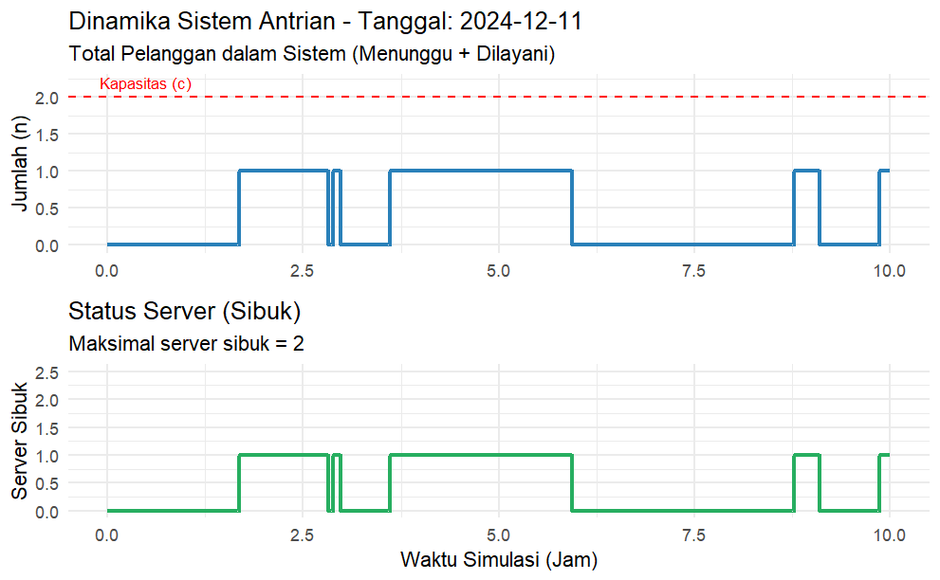

#### **4.2.5.7 Tanggal 12/12/2024**

Pada 12 Desember 2024, hasil simulasi M/M/c menunjukkan bahwa jumlah pelanggan di sistem berkisar antara 0 hingga 2, sementara kapasitas server tersedia sebanyak 3, sehingga sistem berada dalam kondisi sangat stabil. Grafik bagian atas memperlihatkan bahwa antrian tidak pernah menyentuh atau melewati batas kapasitas (garis merah), dan pola kedatangan–pelayanan berlangsung secara teratur tanpa penumpukan berarti. Pada grafik status server, terlihat bahwa server yang sibuk hanya 1 hingga 2 pada beberapa waktu, sehingga selalu terdapat server kosong untuk melayani kedatangan baru. Kondisi ini mengindikasikan bahwa konfigurasi tiga ruangan pada hari tersebut lebih dari cukup untuk menangani beban kegiatan, memberikan waktu tunggu rendah dan memastikan alur pelayanan berjalan lancar sepanjang simulasi.

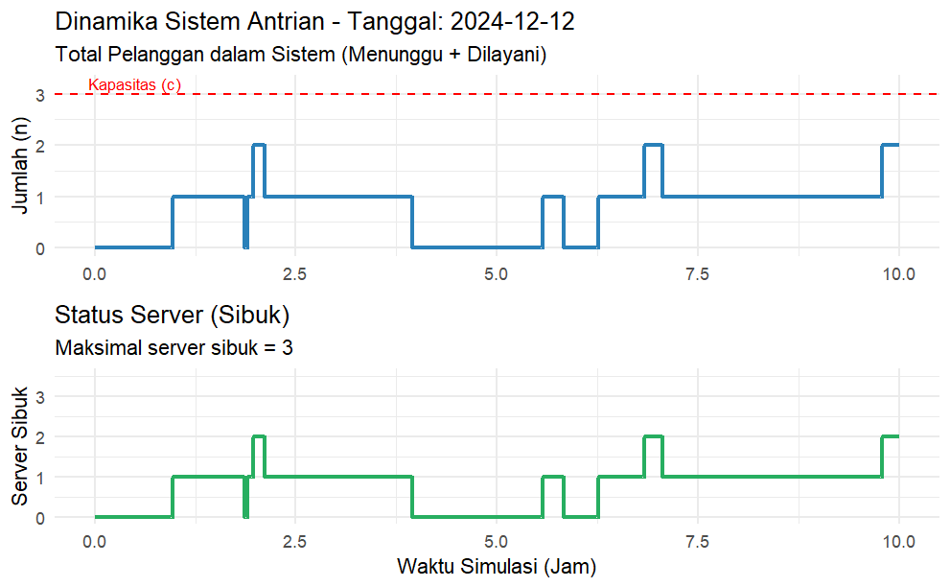

#### **4.2.5.8 Tanggal 13/12/2024**

Simulasi pada tanggal 13 Desember 2024 menunjukkan pola antrian yang relatif stabil dengan dua server yang bekerja secara paralel. Grafik bagian atas memperlihatkan bahwa jumlah pelanggan dalam sistem (menunggu + dilayani) bergerak naik-turun secara moderat, tetapi tidak pernah melebihi batas kapasitas server (c = 2), sehingga tidak terjadi overload. Sementara itu, grafik status server menunjukkan bahwa kedua server hanya sesekali mencapai kondisi sibuk penuh, dan sebagian besar waktu berada pada tingkat utilisasi satu server aktif. Pola ini mengindikasikan bahwa beban pelayanan pada hari tersebut masih terkendali dan kapasitas dua server cukup untuk menangani kedatangan tanpa menyebabkan penumpukan antrian berkepanjangan.

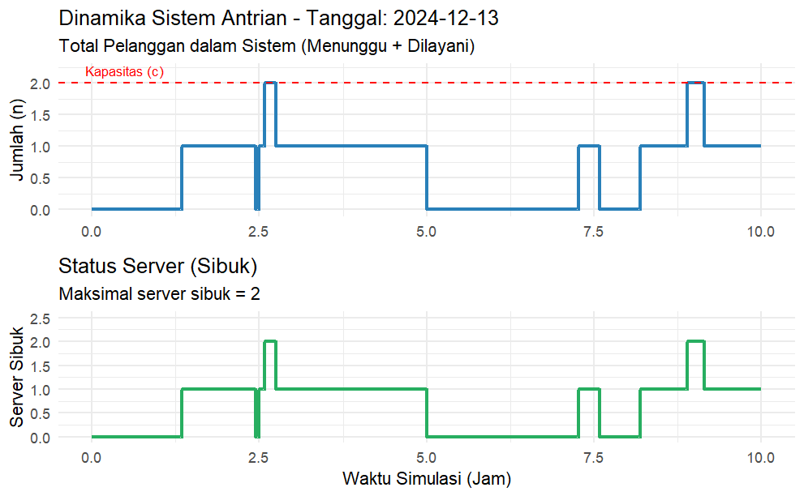

#### **4.2.5.9 Tanggal 14/12/2024**

Simulasi untuk tanggal 14 Desember 2024 menunjukkan dinamika sistem antrian M/M/c dengan tiga server aktif, di mana pola kedatangan mahasiswa cenderung meningkat pada jam–jam akhir simulasi. Grafik jumlah pelanggan dalam sistem memperlihatkan beberapa periode kosong di awal waktu, kemudian bergerak naik bertahap hingga mencapai puncak di sekitar empat pelanggan, yang mendekati batas kapasitas pelayanan harian. Sementara itu, status server menampilkan bahwa jumlah server sibuk bervariasi antara satu hingga tiga server, dan ketiganya mencapai kondisi sibuk penuh menjelang akhir simulasi. Pola ini menandakan bahwa beban pelayanan memuncak di jam-jam akhir, namun sistem masih mampu menghindari penumpukan ekstrem karena kapasitas tiga server cukup menahan laju kedatangan. Simulasi ini menegaskan bahwa konfigurasi tiga server untuk tanggal tersebut berada pada titik yang efektif: server tidak terlalu lama menganggur, tetapi tetap dapat menstabilkan antrian tanpa lonjakan drastis.

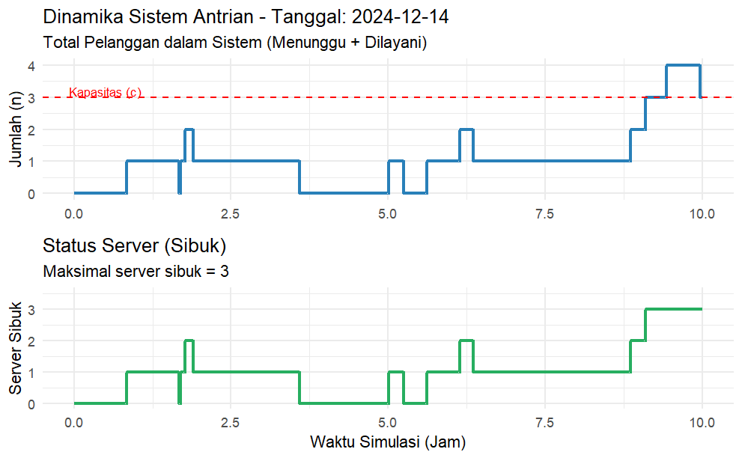

#### **4.2.5.10 Tanggal 15/12/2024**

Pada tanggal 15 Desember 2024, dinamika sistem antrian menunjukkan pola peningkatan jumlah pelanggan dalam sistem yang relatif stabil hingga mendekati kapasitas maksimum server. Grafik bagian atas memperlihatkan bahwa total mahasiswa (menunggu + dilayani) sempat menyentuh nilai 3 orang, yaitu batas dari kapasitas sistem M/M/3 yang digunakan hari itu. Meskipun beberapa periode berada pada kondisi sepi dengan n = 0, pola kedatangan yang mengelompok membuat sistem beberapa kali mengalami lonjakan hingga mendekati batas kapasitas. Pada grafik status server terlihat bahwa jumlah server yang sibuk meningkat secara bertahap mengikuti pola kedatangan, bahkan mencapai 3 server aktif secara bersamaan pada bagian akhir simulasi. Kondisi ini mengindikasikan bahwa seluruh ruang yang tersedia digunakan secara penuh pada puncak beban, tetapi sistem masih tetap stabil karena tidak terjadi penumpukan melebihi kapasitas server.

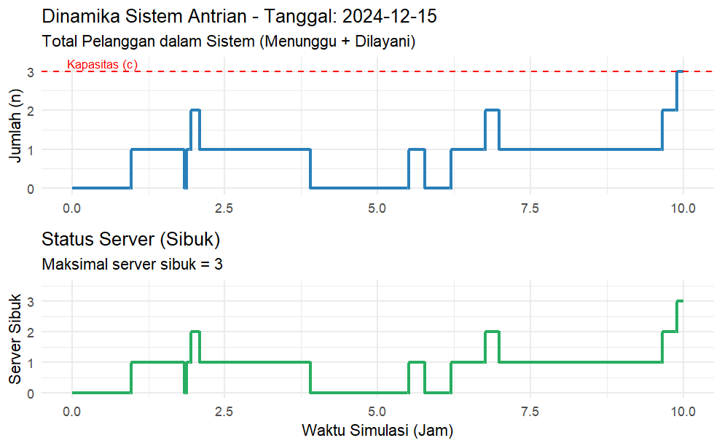

#### **4.2.5.11 Tanggal 16/12/2024**

Simulasi pada tanggal 16 Desember 2024 memperlihatkan dinamika sistem antrian yang relatif stabil dengan dua server aktif. Jumlah pelanggan dalam sistem bergerak naik-turun antara 0 hingga sedikit di atas kapasitas pelayanan, tetapi tidak pernah memasuki kondisi overload yang berkepanjangan. Pola ini menunjukkan bahwa kedatangan pelanggan masih dapat ditangani oleh dua server tanpa menghasilkan penumpukan besar. Grafik status server menegaskan hal tersebut: kedua server bergantian sibuk sesuai kebutuhan, tanpa periode sibuk penuh yang lama. Kombinasi kedatangan yang moderat dan kapasitas pelayanan yang cukup membuat sistem tetap berada pada kondisi seimbang sepanjang simulasi, sehingga waktu tunggu dapat dipertahankan pada tingkat yang wajar.

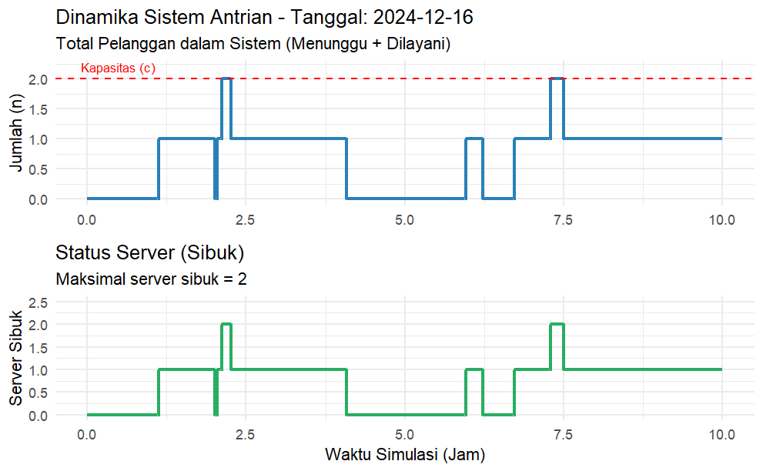

#### **4.2.5.12 Tanggal 17/12/2024**

Simulasi pada tanggal 17 Desember 2024 menunjukkan dinamika sistem yang tetap berada dalam kondisi stabil meskipun terjadi fluktuasi beban distribusi kedatangan mahasiswa sepanjang hari. Jumlah pelanggan dalam sistem tidak pernah melampaui kapasitas dua server, yang menandakan bahwa tingkat utilisasi masih dalam batas aman sehingga tidak terjadi penumpukan antrian. Setiap kali terjadi lonjakan kedatangan, kedua server secara bertahap aktif hingga mencapai kapasitas sibuk maksimum, lalu kembali menurun ketika proses pelayanan selesai. Pola ini menggambarkan bahwa konfigurasi dua ruangan sudah memadai dalam menangani beban pelayanan pada tanggal tersebut, dengan transisi layanan yang cukup lancar dan tidak terjadi kondisi di mana sistem mendekati titik jenuh.

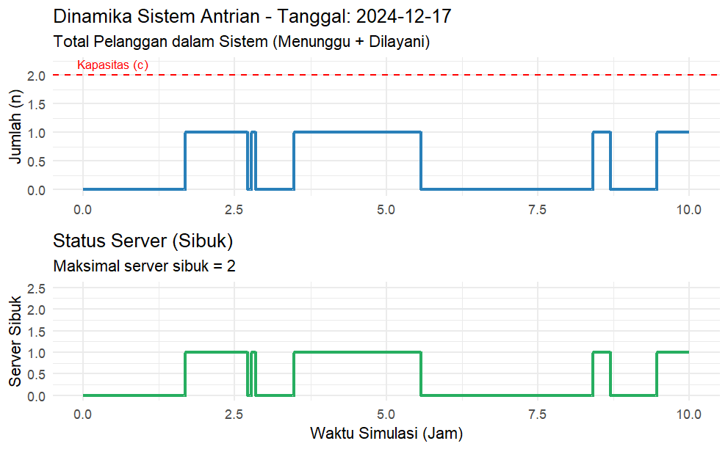

#### **4.2.5.13 Tanggal 18/12/2024**

Simulasi pada tanggal 18 Desember 2024 memperlihatkan dinamika sistem antrian yang jauh lebih padat dibandingkan hari-hari sebelumnya. Jumlah pelanggan dalam sistem beberapa kali menyentuh dan bahkan melewati kapasitas tiga server, terutama menjelang akhir simulasi ketika beban layanan meningkat secara bertahap. Hal ini menunjukkan adanya penumpukan mahasiswa yang menunggu maupun sedang dilayani dalam periode yang berdekatan. Grafik status server menegaskan kondisi tersebut: ketiga server mencapai keadaan sibuk secara bersamaan dalam beberapa interval, menandai titik‐titik puncak aktivitas harian. Meskipun sistem masih mampu kembali ke kondisi lebih longgar setelah gelombang kepadatan, pola ini menggambarkan bahwa tanggal 18 Desember menjadi salah satu hari dengan tekanan layanan tertinggi, dan penggunaan tiga server sangat membantu mencegah terjadinya overload yang lebih parah.

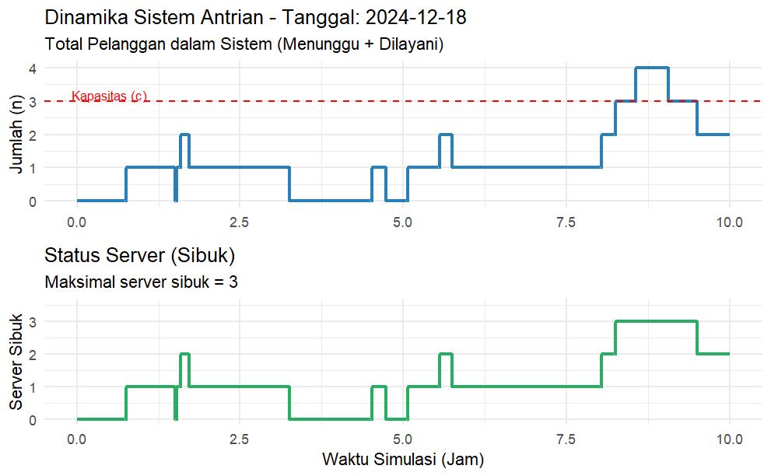

#### **4.2.5.14 Tanggal 19/12/2024**

Simulasi pada 19 Desember 2024 memperlihatkan dinamika antrian yang bergerak naik secara bertahap seiring meningkatnya kedatangan mahasiswa sepanjang hari. Jumlah pelanggan dalam sistem beberapa kali mendekati bahkan mencapai batas kapasitas teoritis (c = 3), terutama menjelang akhir simulasi ketika antrian menumpuk hingga empat orang. Hal ini menunjukkan bahwa beban pelayanan pada tanggal tersebut berada pada tingkat tinggi dan cenderung menekan kapasitas sistem. Panel status server menunjukkan pola aktivasi server yang intens, dengan ketiga server mencapai kondisi sibuk secara bersamaan pada periode–periode padat. Kondisi ini mengindikasikan bahwa meskipun sistem masih mampu menangani beban kedatangan (ρ < 1), tekanan terhadap sumber daya tetap signifikan, sehingga potensi waktu tunggu meningkat dan efisiensi pelayanan menurun pada jam-jam sibuk.

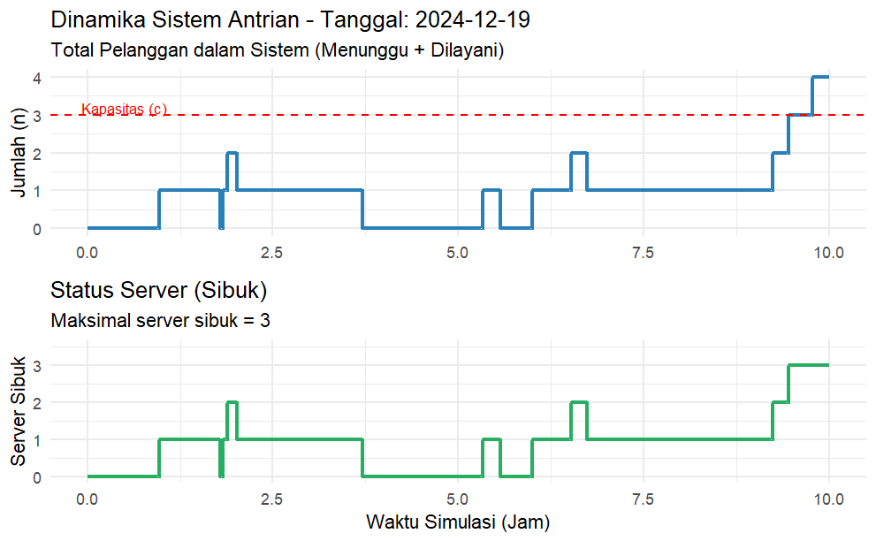

#### **4.2.5.15 Tanggal 20/12/2024 (Paling Sibuk)**

Pada simulasi sistem antrian M/M/c untuk tanggal 20 Desember 2024, terlihat bahwa dinamika jumlah pelanggan di dalam sistem berfluktuasi antara 0 hingga 2 orang, tepat berada di bawah kapasitas server sebanyak 2 server. Pola ini menunjukkan bahwa meskipun terjadi beberapa periode di mana kedua server sibuk sekaligus, terlihat dari grafik status server yang mencapai nilai 2 pada beberapa titik sistem tetap berada dalam kondisi stabil tanpa penumpukan antrian yang berarti. Kedatangan mahasiswa yang relatif teratur dan waktu pelayanan yang tidak terlalu panjang membantu menjaga sistem tetap lancar. Visualisasi menunjukkan bahwa setiap kali jumlah pelanggan mulai meningkat, kapasitas dua server mampu segera merespons sehingga waktu tunggu tidak menumpuk. Hal ini mencerminkan bahwa konfigurasi dua server pada tanggal ini sudah memadai dan efisien dalam menangani beban pelayanan.

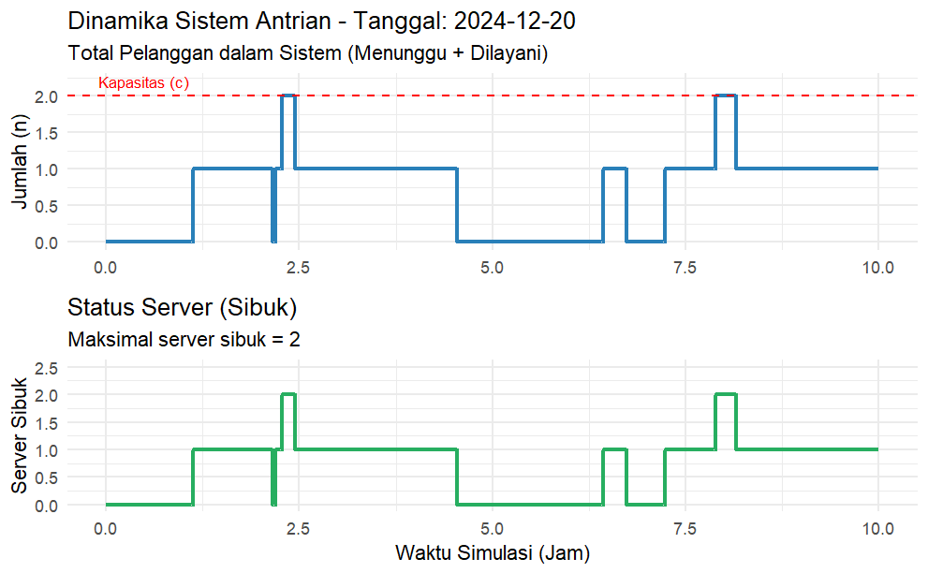

# **BAB V**

# **KESIMPULAN DAN SARAN**

## **5.1 Kesimpulan**

Berdasarkan hasil analisis menggunakan pendekatan M/M/1 dan M/M/c, diperoleh beberapa kesimpulan sebagai berikut:

1. Model antrian yang paling sesuai untuk menggambarkan sistem penjadwalan sangat bergantung pada jumlah ruangan (server) yang aktif pada hari tertentu. Untuk ruang–tanggal yang hanya menggunakan satu ruangan, model M/M/1 mampu menjelaskan dinamika antrian dengan baik. Hasilnya menunjukkan bahwa beberapa ruang dengan nilai utilisasi tinggi (ρ mendekati 1), seperti F206, F213, dan F214, berpotensi mengalami penumpukan antrian dan waktu tunggu panjang. Hal ini menandakan bahwa pelayanan dengan satu server pada hari-hari tersebut tidak cukup untuk menahan beban kedatangan. Sebaliknya, ruang–tanggal dengan ρ rendah berada dalam kondisi stabil dan menunjukkan bahwa satu server sudah memadai. Untuk tanggal-tanggal di mana lebih dari satu ruangan digunakan secara paralel, model M/M/c menjadi representasi yang lebih akurat. Model ini menunjukkan performa yang jauh lebih stabil dengan antrian lebih pendek, karena beban kedatangan terbagi ke beberapa server sekaligus.
2. Perhitungan ukuran kinerja sistem menunjukkan perbedaan signifikan antara M/M/1 dan M/M/c. Pada model M/M/1, nilai Lq, Ls, Wq, dan Ws meningkat tajam saat utilisasi mendekati 1, yang berarti sistem berisiko mengalami bottleneck. Ini tampak jelas pada ruang–tanggal dengan ρ di atas 0.85. Sementara itu, pada model M/M/c, meskipun utilisasi sistem mencapai 0.60–0.69 pada beberapa tanggal, antrian tetap terkontrol dan waktu tunggu rata-rata tetap rendah berkat pembagian beban pelayanan ke beberapa ruangan. Dengan kata lain, penggunaan lebih banyak server secara langsung meningkatkan efisiensi sistem, menurunkan waktu tunggu, dan menjaga kestabilan operasional. Secara keseluruhan, penelitian ini berhasil memenuhi tujuan penelitian: (1) menentukan model antrian yang cocok untuk sistem penjadwalan kegiatan akademik berdasarkan jumlah server per hari, dan (2) mengevaluasi ukuran kinerja antrian yang menunjukkan bahwa sistem multi-server (M/M/c) memberikan kinerja lebih baik dibanding sistem single-server (M/M/1), terutama pada kondisi beban kedatangan tinggi. Temuan ini memberikan dasar kuat untuk rekomendasi alokasi ruangan, penataan jadwal, serta strategi peningkatan efisiensi pelayanan akademik di Program Studi Sains Data.

## **5.2 Saran**

Saran yang dapat diberikan dari hasil penelitian ini adalah perlunya penataan ulang strategi penjadwalan dengan mempertimbangkan tingkat utilisasi dan kinerja antrian pada masing-masing ruang dan tanggal. Penggunaan lebih banyak ruangan secara paralel (multi-server) sebaiknya diutamakan pada hari-hari dengan kedatangan tinggi untuk mencegah lonjakan waktu tunggu, sedangkan hari dengan beban rendah dapat tetap menggunakan satu ruang tanpa mengurangi efisiensi. Selain itu, program studi dapat menetapkan standar durasi slot yang lebih konsisten agar variasi waktu pelayanan tidak memperbesar ketidakpastian sistem antrian. Integrasi sistem penjadwalan otomatis berbasis data juga direkomendasikan untuk memprediksi beban harian dan mengalokasikan server secara adaptif, sehingga kualitas layanan akademik dapat meningkat dan proses seminar maupun sidang berjalan lebih lancar.

# **DAFTAR PUSTAKA**

|  |
| --- |
| [1] I. Hoerunisa dan S. Sukanta, "Penerapan Model Antrian Multi Channel-Single Phase pada SPBU Sempu Jurong Cikarang Utara," *Unistek*, vol. 8, no. 1, hal. 11–17, 2021, doi: 10.33592/unistek.v8i1.1202.  [2] H. A. Taha, *Operations Research: An Introduction*, 10th ed. Mexico: Pearson Education, 2017.  [3] D. Gross, J. F. Shortle, J. M. Thompson, dan C. M. Harris, *Fundamentals of Queueing Theory*, 4th ed. New York: Wiley-Interscience, 2008, doi: 10.1002/9781118625651.  [4] S. Aminah, M. Aritonang, dan E. Sulistianingsih, "Analisis Antrian Multi Channel Multi Phase dengan Model Antrian (M/M/C): (GD/∞/∞)," *Buletin Ilmiah Matematika, Statistik dan Terapannya*, vol. 4, no. 2, hal. 127–134, 2015.  [5] P. Liu, T. Jiang, dan X. Chai, "Performance Analysis of Queueing Systems with a Particular Service Interruption Discipline," *Discrete Dynamics in Nature and Society*, vol. 2020, Article ID 1847512, hal. 1–12, Des. 2020, doi: 10.1155/2020/1847512.  [6] H. B. Onuneng, D. Wungguli, L. O. Nashar, I. Djakaria, A. R. Nuha, dan N. I. Yahya, "Analisis Model Pengukuran Kinerja Sistem Antrian dan Pengoptimalan Waktu Tunggu pada Pembuatan Kartu Tanda Penduduk," *Jurnal Riset dan Aplikasi Matematika*, vol. 9, no. 2, hal. 219–235, 2025, doi: 10.26740/jram.v9n2.p219-235.  [7] K. Permatasari dan S. Sukanta, "Analisis Sistem Antrian Multiphase pada Fasilitas Pelayanan Masyarakat Bidang Pendaftaran Penduduk di Dinas Kependudukan dan Pencatatan Sipil Kabupaten Madiun," *Jurnal Statistika Industri dan Komputasi*, vol. 5, no. 1, hal. 41–53, 2020.  [8] F. S. Hillier dan G. J. Lieberman, *Introduction to Operations Research*, 11th ed. New York: McGraw-Hill Education, 2021.  [9] R. Bronson dan G. Naadimuthu, *Schaum's Outline of Operations Research*, 2nd ed. New York: McGraw-Hill, 1997.  [10] N. Qomariyah, S. Martha, dan S. Aprizkiyandari, "Analisis Model Antrian Pembuatan Kartu Tanda Penduduk Dinas Kependudukan dan Pencatatan Sipil Kota Pontianak," *Buletin Ilmiah Matematika, Statistik dan Terapannya*, vol. 9, no. 3, hal. 453–458, 2020.  [11] R. Sismetha, M. Aritonang, dan M. Kiftiah, "Analisis Model Distribusi Jumlah Kedatangan dan Waktu Pelayanan Pasien Instalasi Rawat Jalan Rumah Sakit Ibu dan Anak (RSIA) Anugerah Bunda Khatulistiwa Pontianak," *Buletin Ilmiah Matematika, Statistik dan Terapannya*, vol. 6, no. 1, hal. 51–60, 2017.  [12] A. P. Artiguna, Sugito, dan Y. Wilandari, "Analisis Sistem Antrian pada Layanan Pengurusan Paspor di Kantor Imigrasi Kelas I Semarang," *Jurnal Gaussian*, vol. 3, no. 4, hal. 801–810, 2014, doi: 10.14710/j.gauss.3.4.801-810.  [13] R. W. Arini dan S. Nanih, "Analisis Sistem Antrian Badan Penyelenggara Jaminan Sosial (BPJS) Kesehatan: Studi Kasus Puskesmas Margadadi," *Jurnal Riset Rumpun Ilmu Teknik*, vol. 1, no. 1, hal. 23–37, 2022, doi: 10.55606/jurritek.v1i1.104.  [14] M. N. Khasanah dan Y. P. Astuti, "Analisis Sistem Antrian pada Optimalisasi Pelayanan Pasien di Pusat Kesehatan Masyarakat," *MATHunesa: Jurnal Ilmiah Matematika*, vol. 10, no. 1, hal. 170–179, 2022, doi: 10.26740/mathunesa.v10n1.p170-179.  [15] A. L. Suban, S. M. Itu, R. Nagen, dan Y. M. R. le'o, "Analisis Sistem Antrian Pembayaran Registrasi Mahasiswa dengan Model Antrian Single Channel-Single Phase Pola M/M/1," *Jurnal Creat*, vol. 8, hal. 24–31, 2021.  [16] D. Kendall, "Stochastic Processes Occurring in the Theory of Queues and Their Analysis by the Method of the Imbedded Markov Chain," *The Annals of Mathematical Statistics*, vol. 24, no. 3, hal. 338–354, Sep. 1953, doi: 10.1214/aoms/1177728975. |